海星育后台管理系统 - 完整功能截图文档
系统名称：海星育后台管理系统
系统地址：https://jhtest.bjstarfish.com/
生成时间：2025-10-30 04:26:49
截图总数：44 张
说明：本文档包含系统所有功能页面的截图，涵盖所有菜单和操作按钮

序号 | 功能点 | 截图
1 | 【系统登录】  登录页面  用户登录界面 | 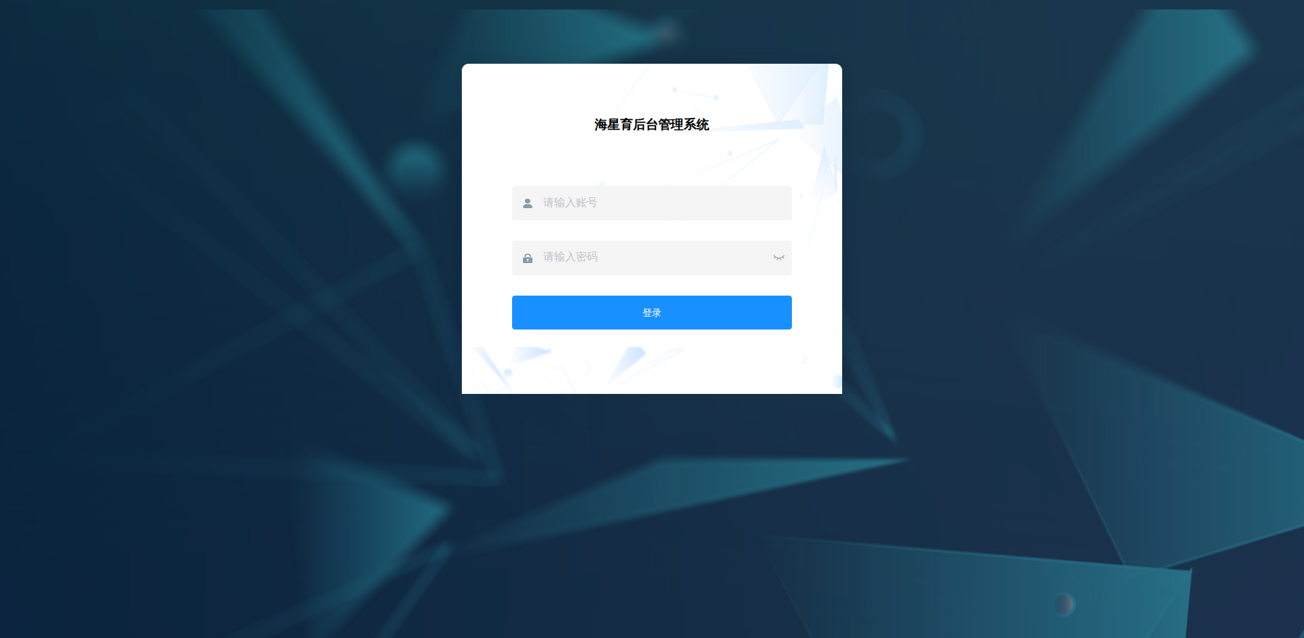
2 | 【主页】  Dashboard  系统主页 | 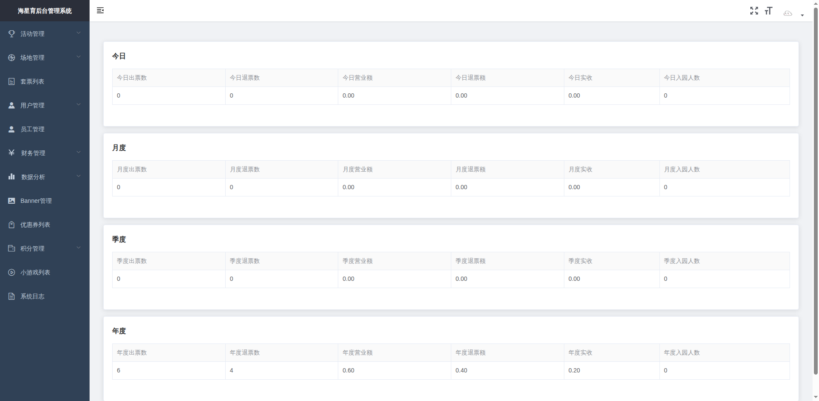
3 | 【活动管理】  活动列表  活动列表页面 | 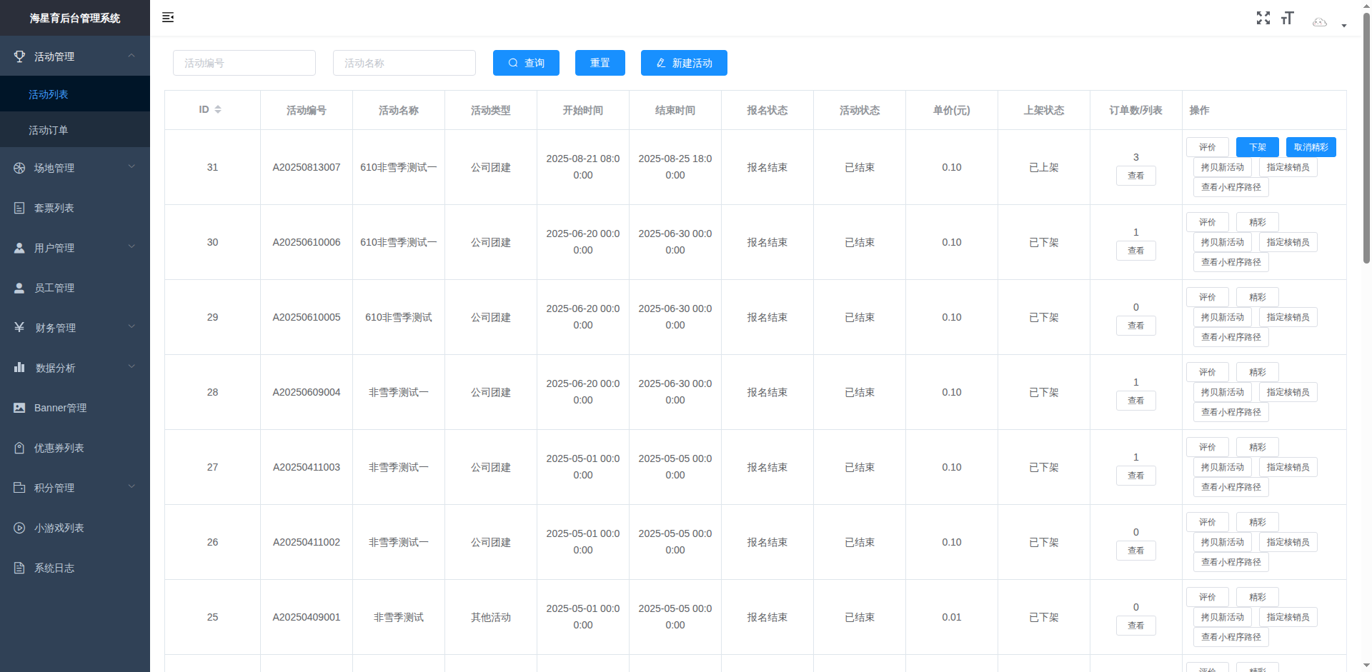
4 | 【活动管理】  活动列表 - 新建活动  新建活动操作页面 | 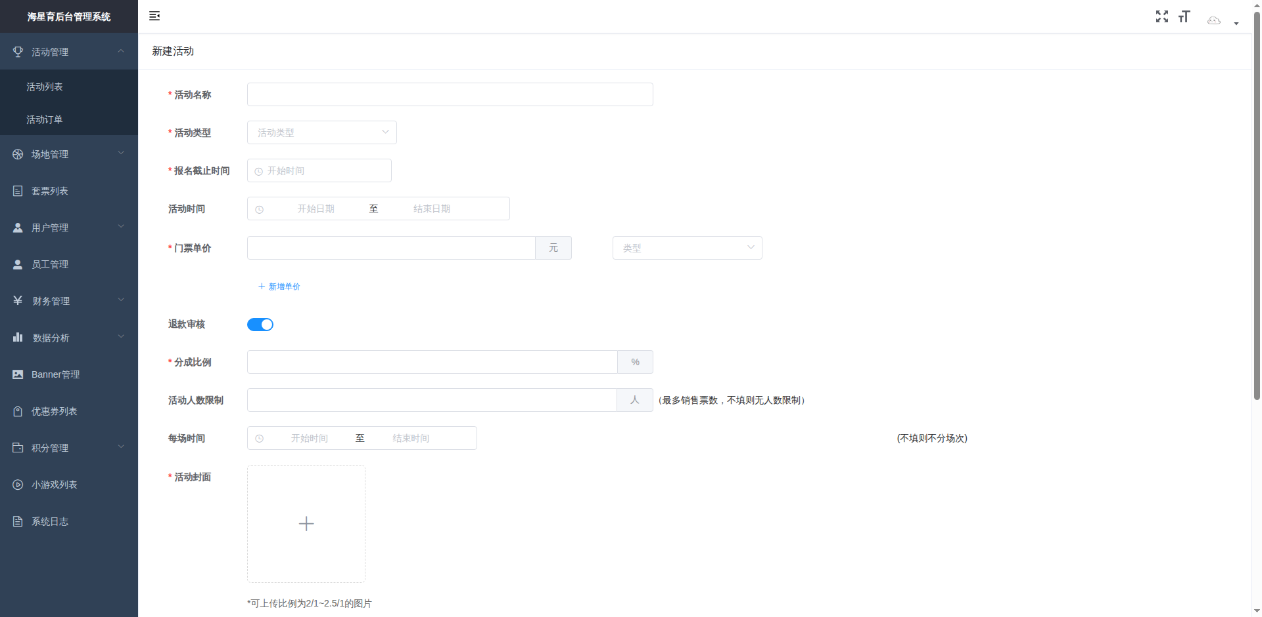
5 | 【活动管理】  活动列表 - 查看  查看操作页面 | 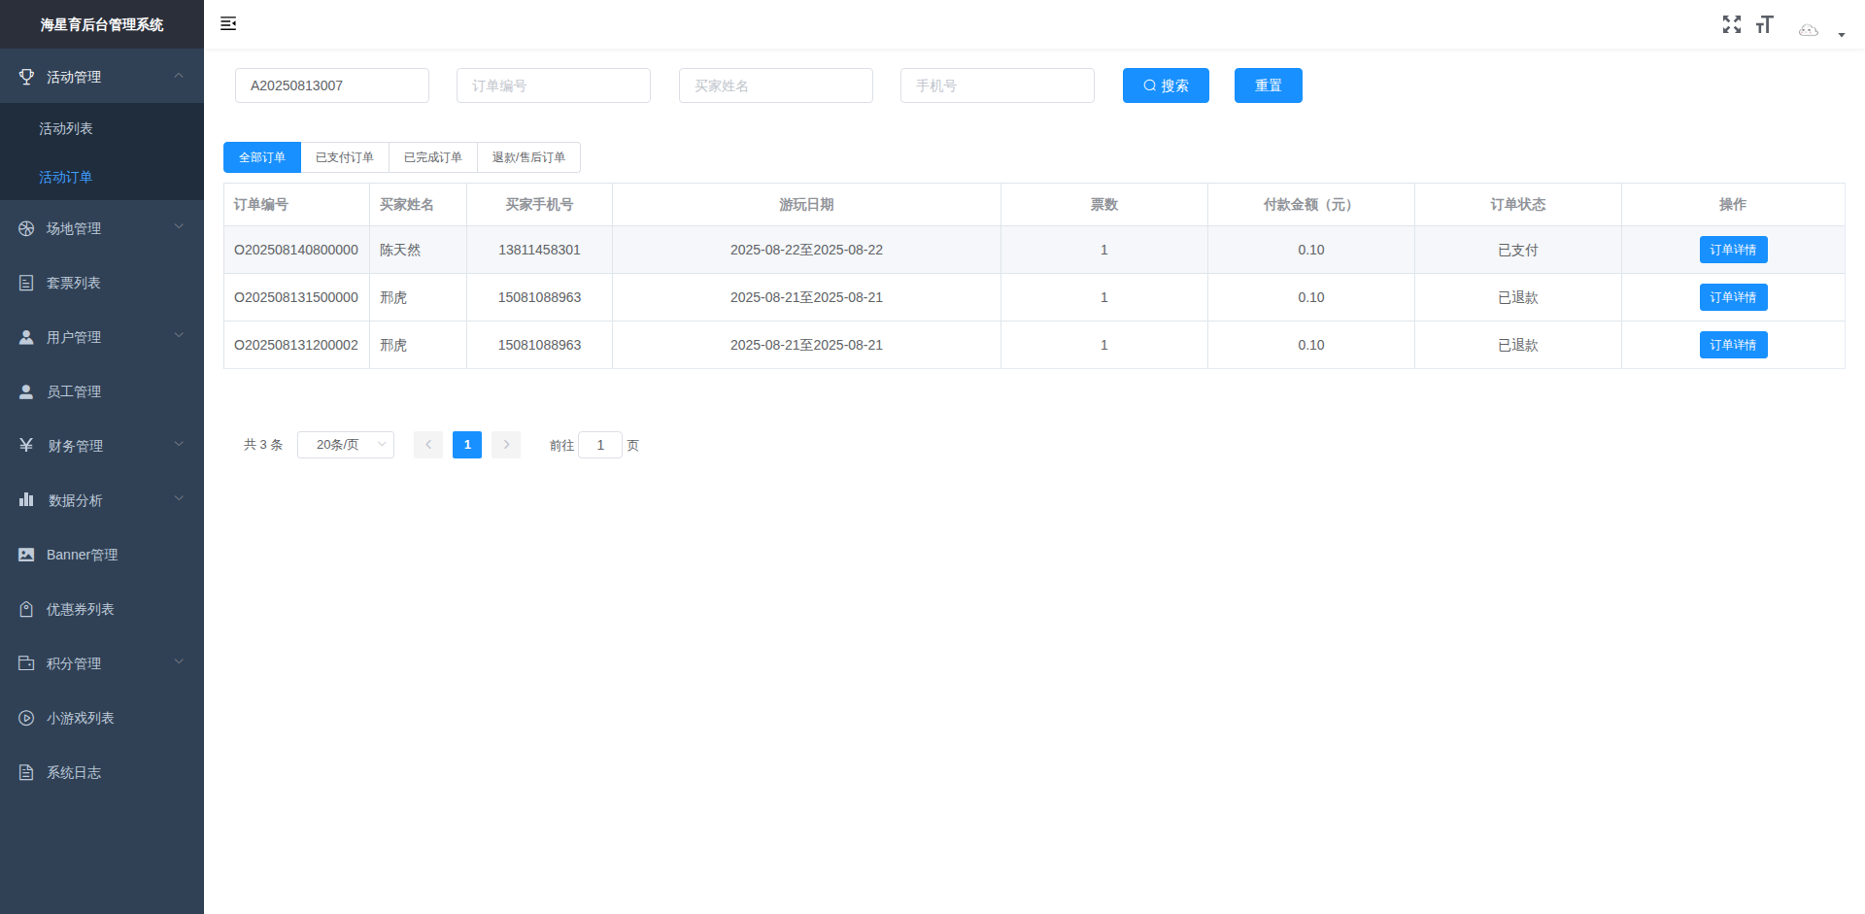
6 | 【活动管理】  活动列表 - 编辑  编辑操作页面 | 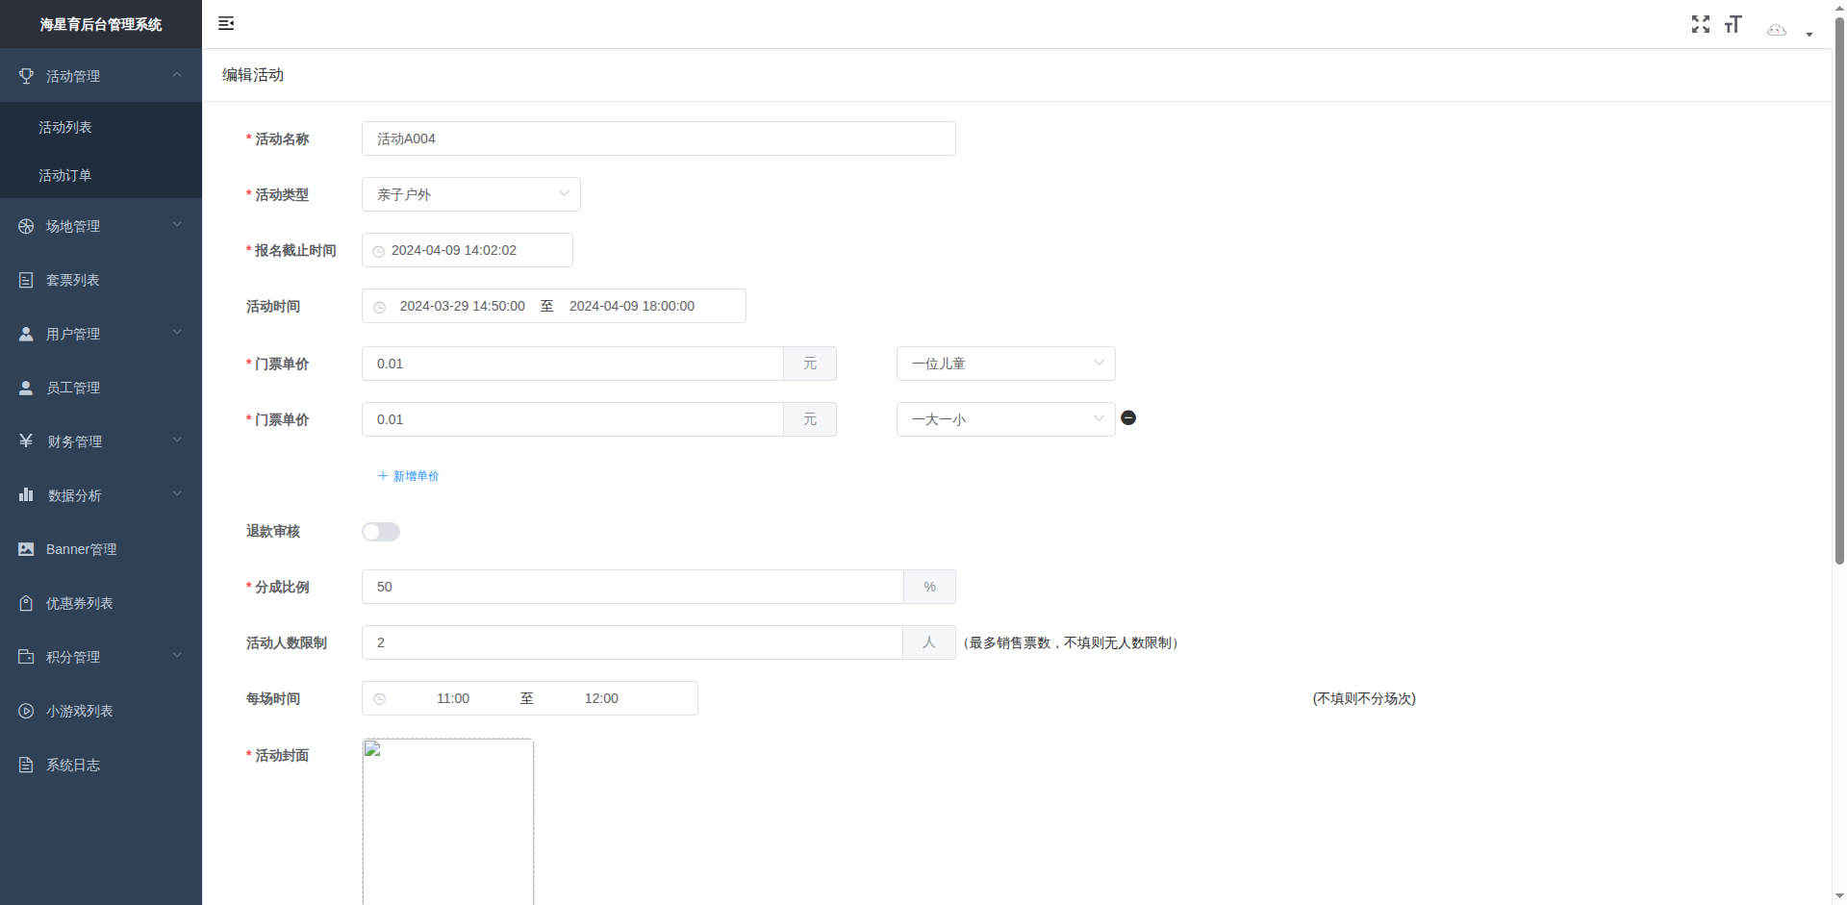
7 | 【活动管理】  活动列表 - 删除  删除操作页面 | 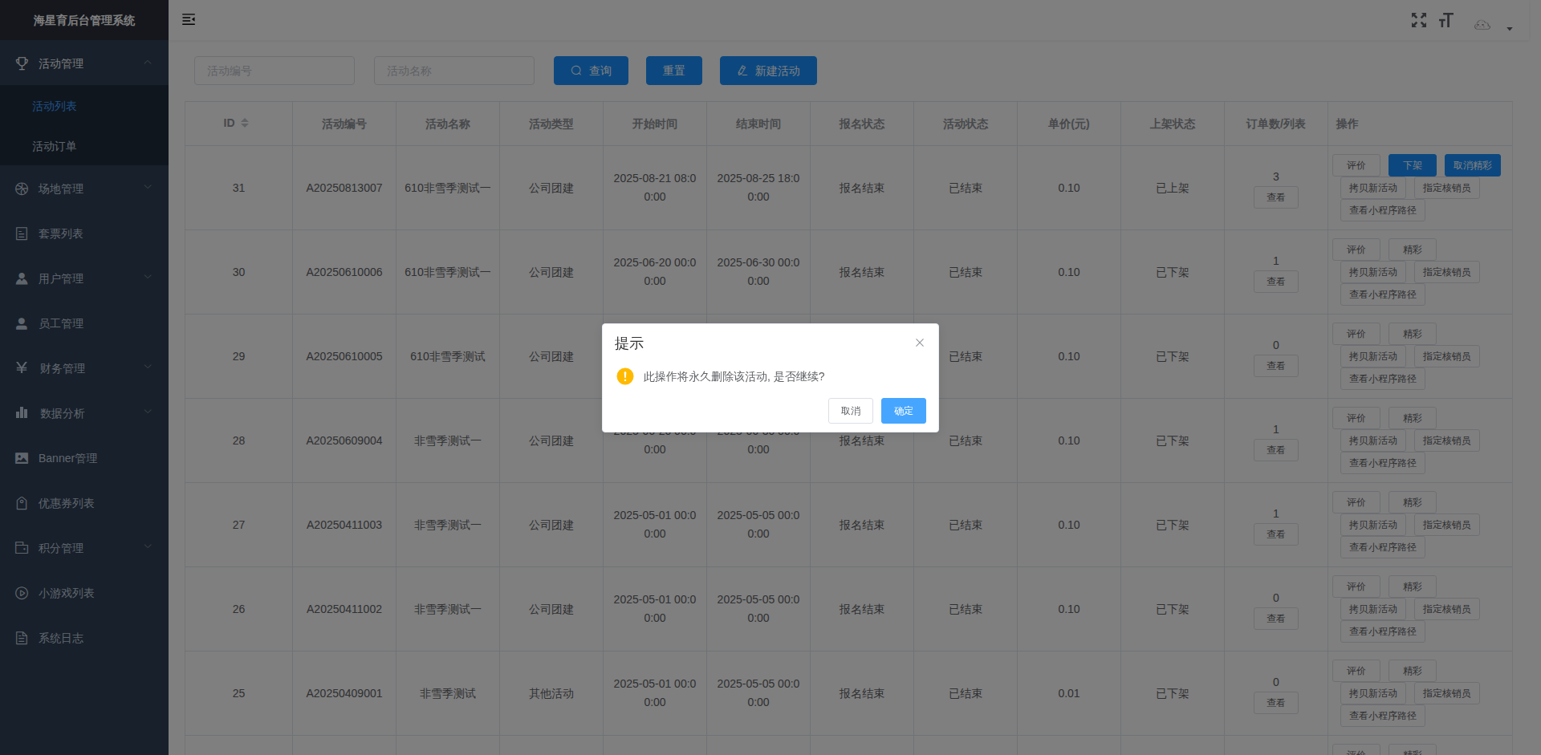
8 | 【活动管理】  活动订单  活动订单页面 | 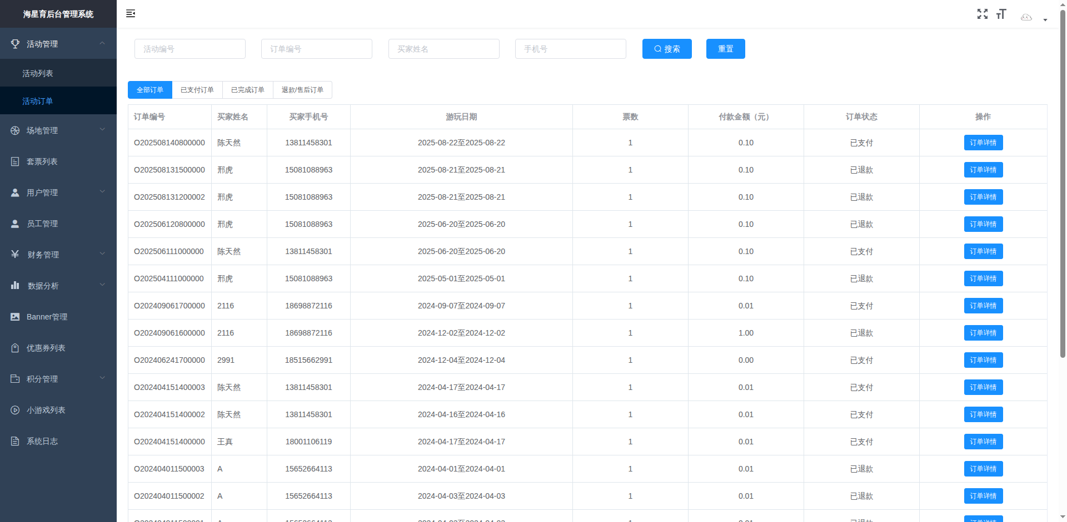
9 | 【场地管理】  场地列表  场地列表页面 | 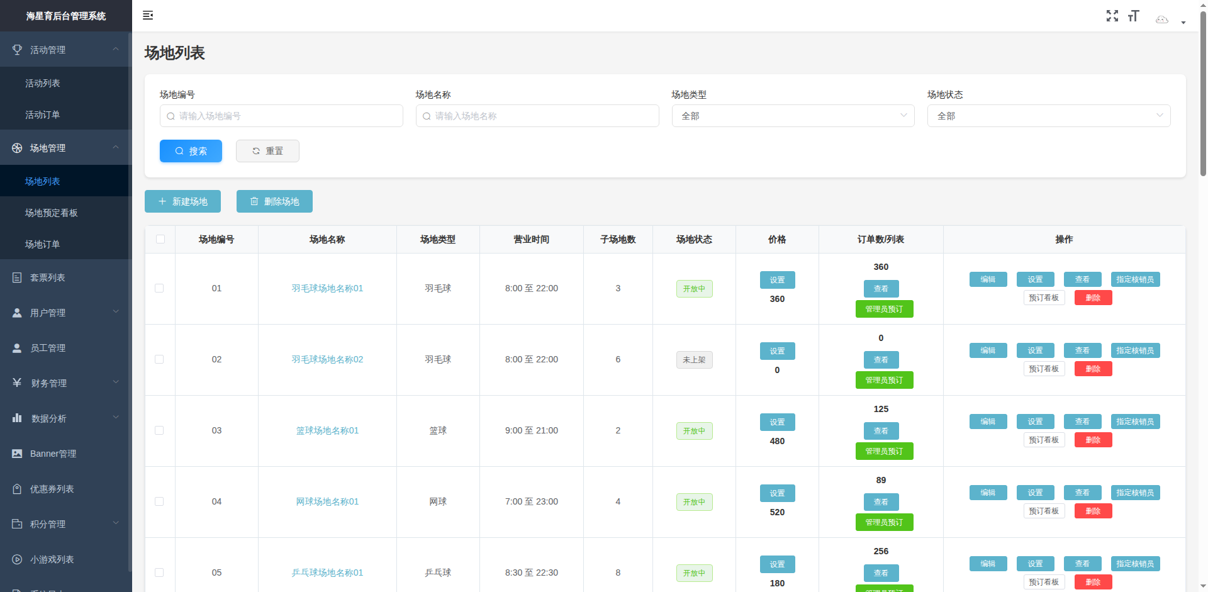
10 | 【场地管理】  场地列表 - 新建场地  新建场地操作页面 | 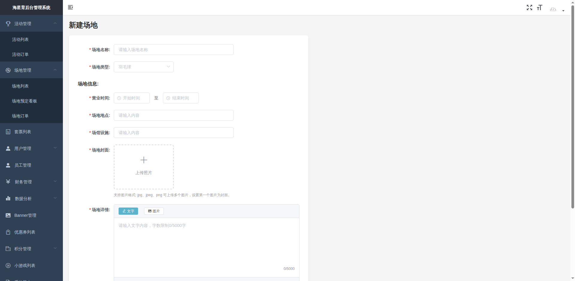
11 | 【场地管理】  场地列表 - 表格订单详情  表格订单详情操作 | 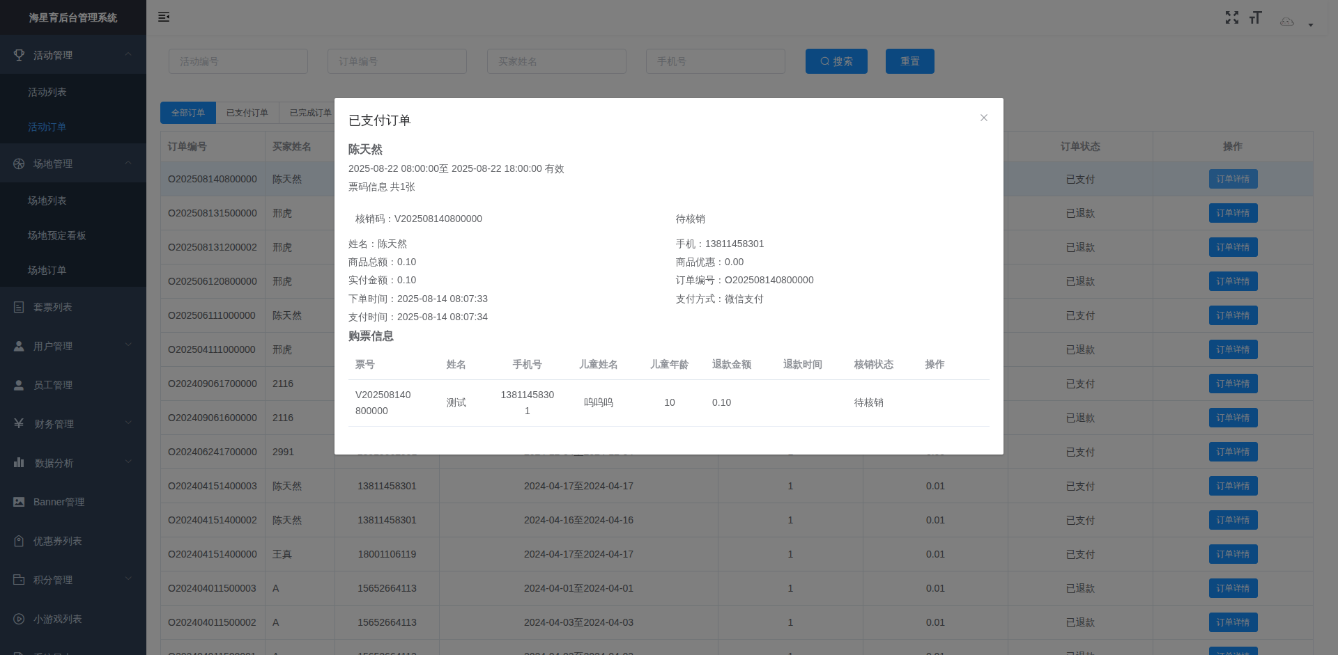
12 | 【场地管理】  场地预定看板  场地预定看板页面 | 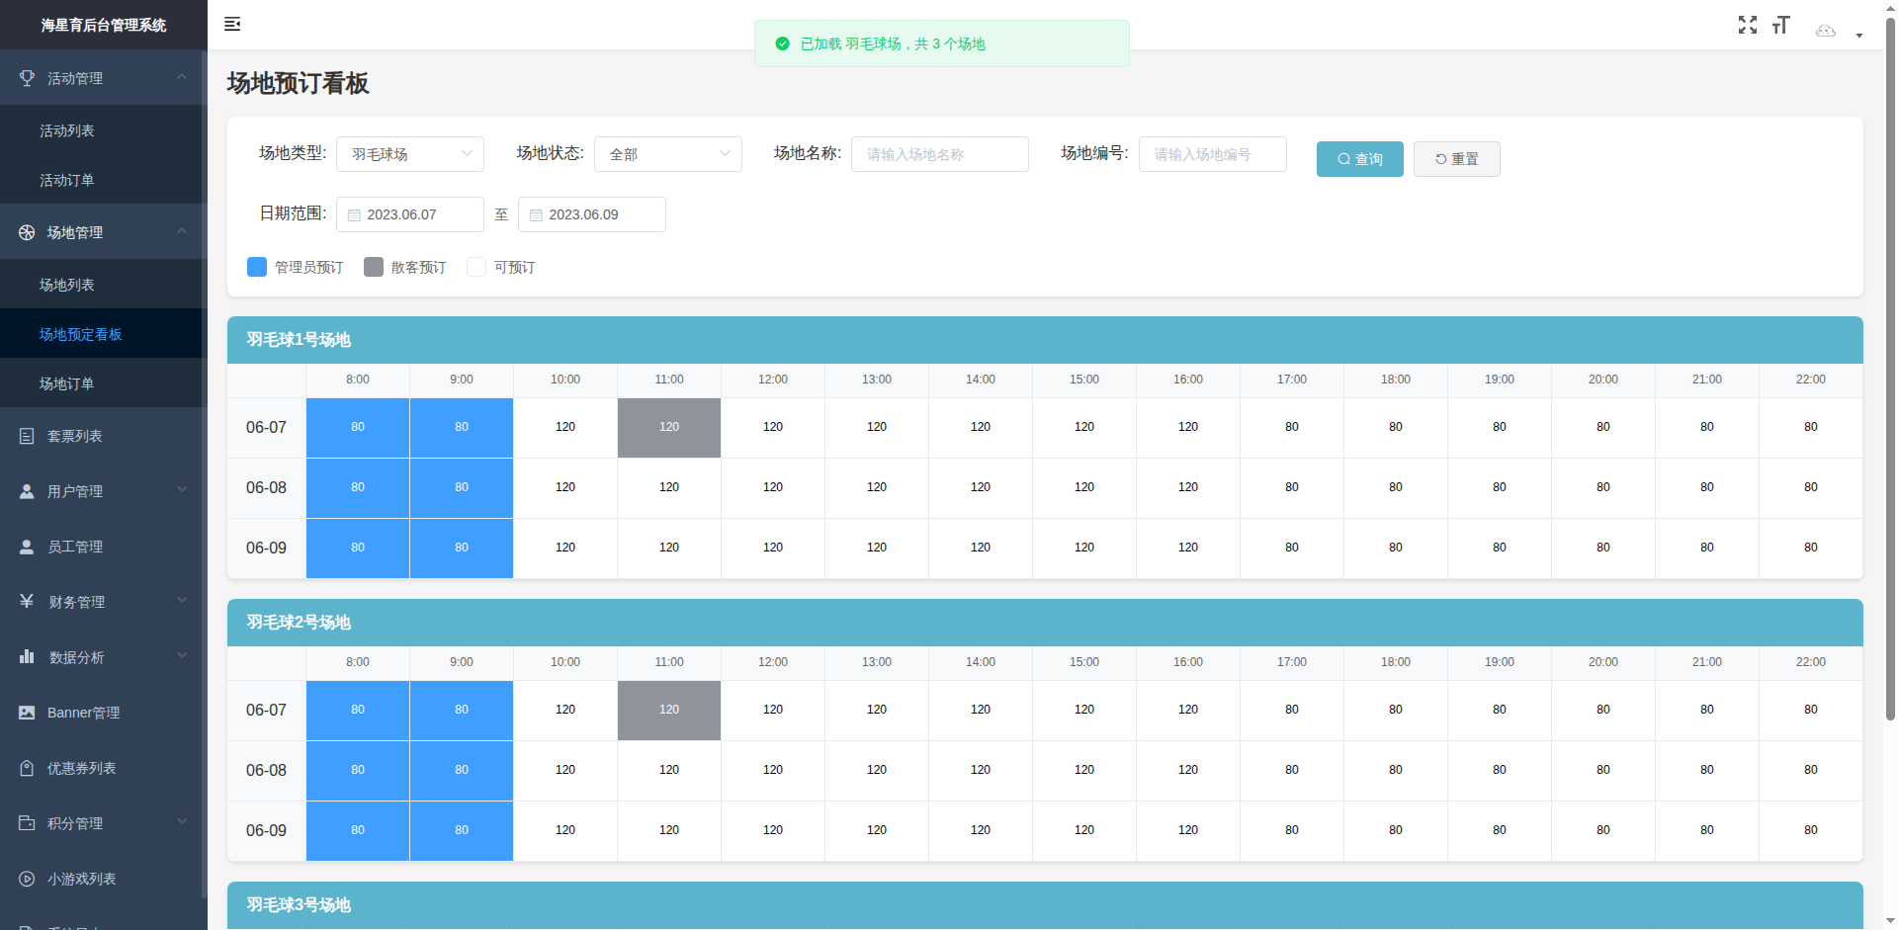
13 | 【场地管理】  场地订单  场地订单页面 | 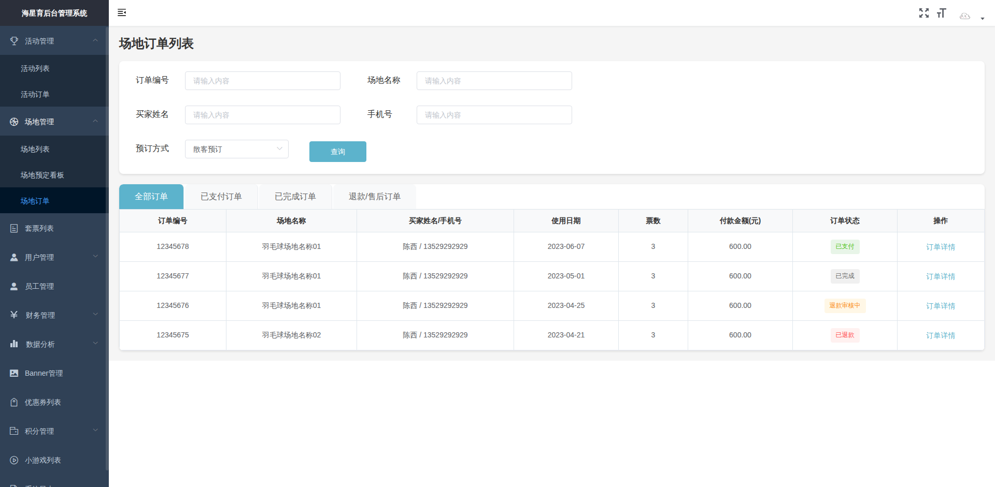
14 | 【场地管理】  场地订单 - 订单详情  订单详情操作页面 | 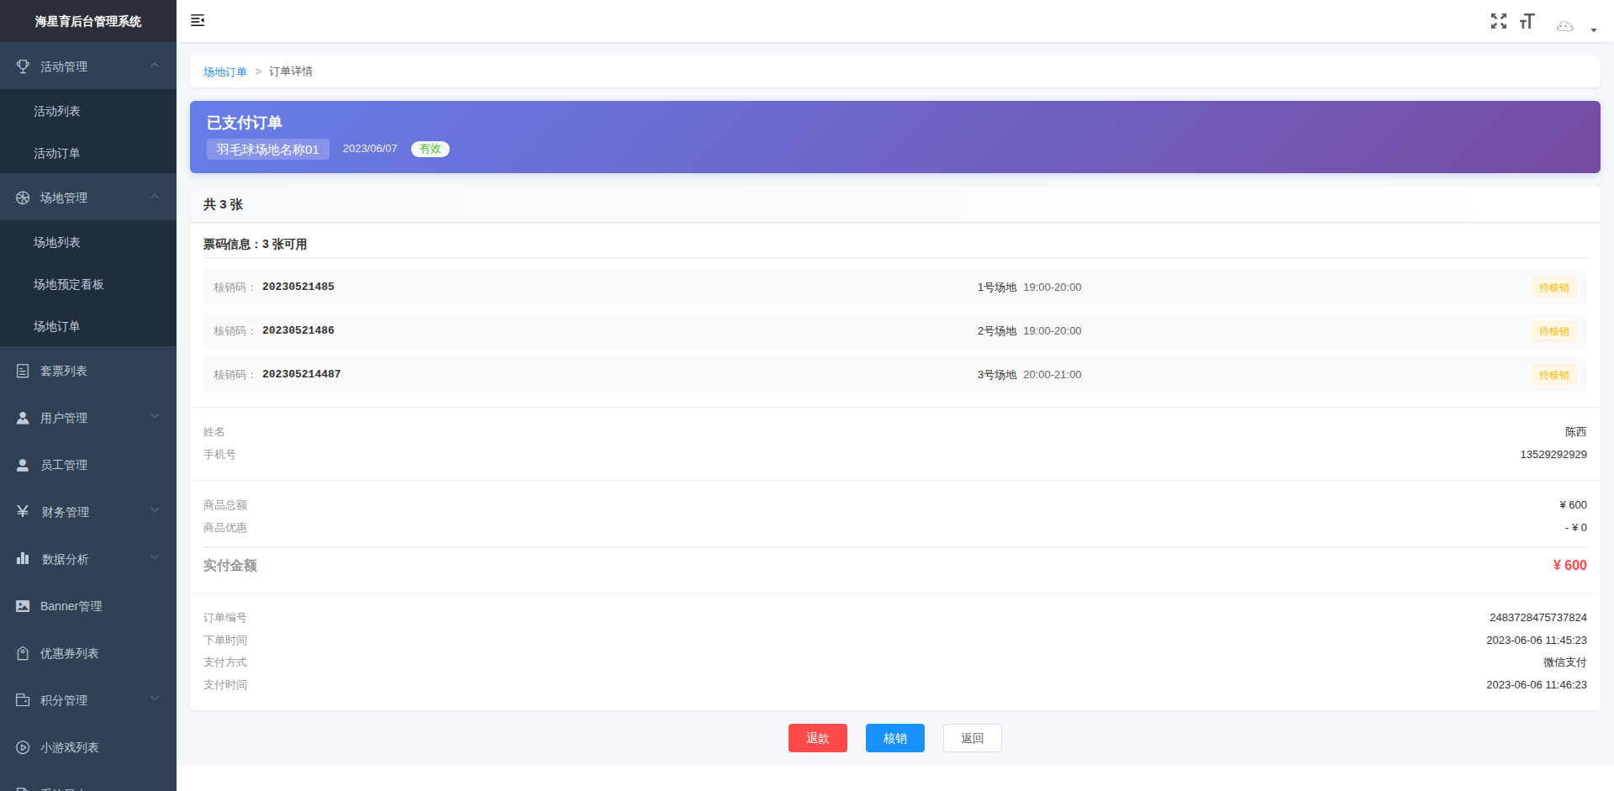
15 | 【套票列表】  套票列表  套票列表页面 | 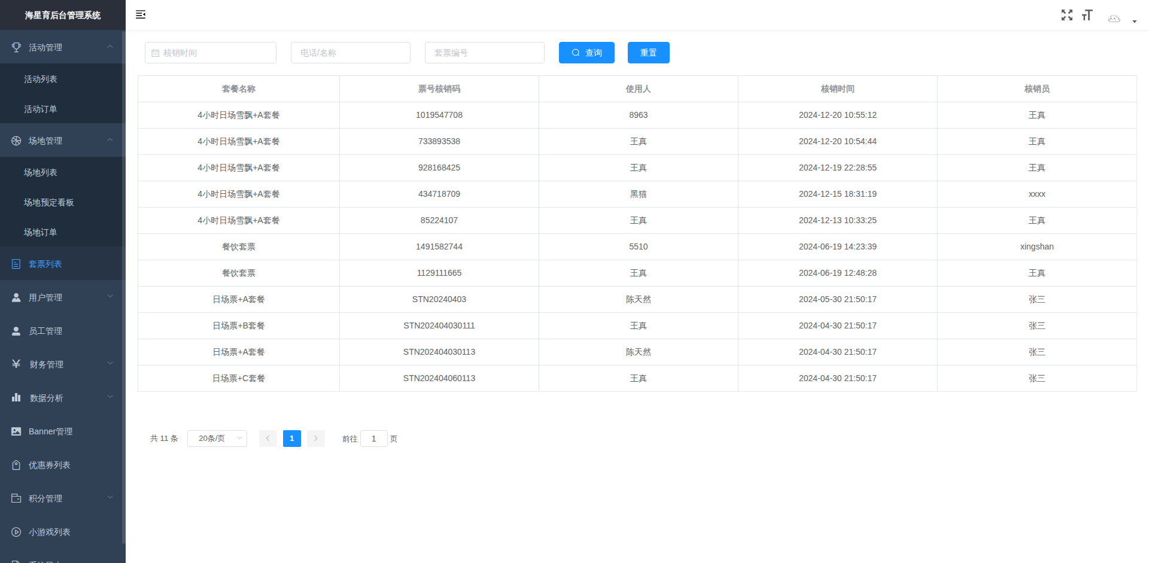
16 | 【用户管理】  普通用户  普通用户页面 | 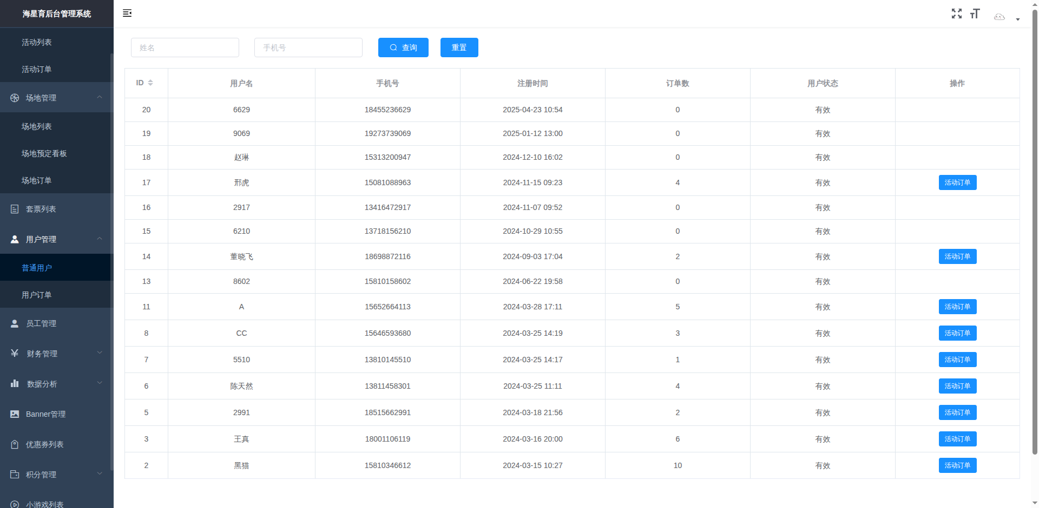
17 | 【用户管理】  普通用户 - 表格活动订单  表格活动订单操作 | 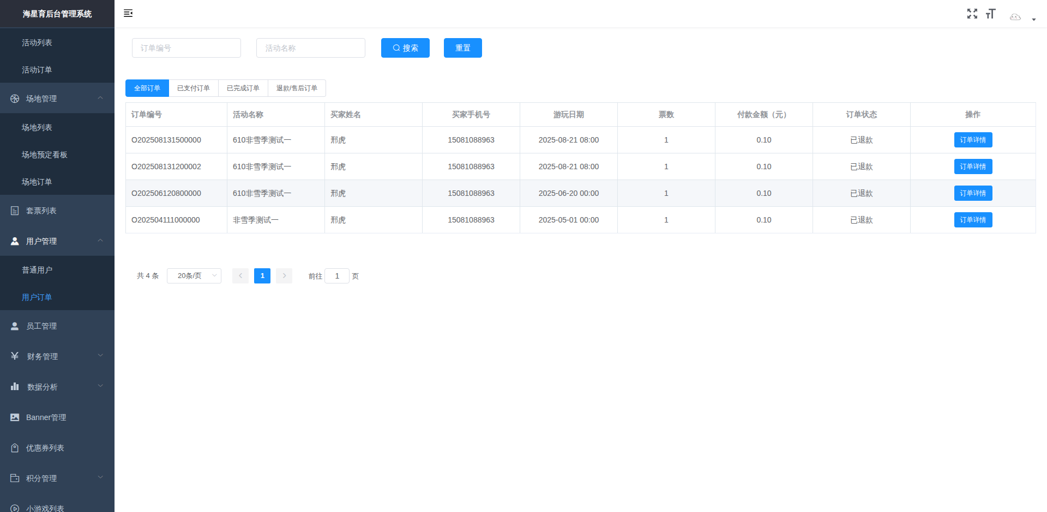
18 | 【用户管理】  用户订单  用户订单页面 | 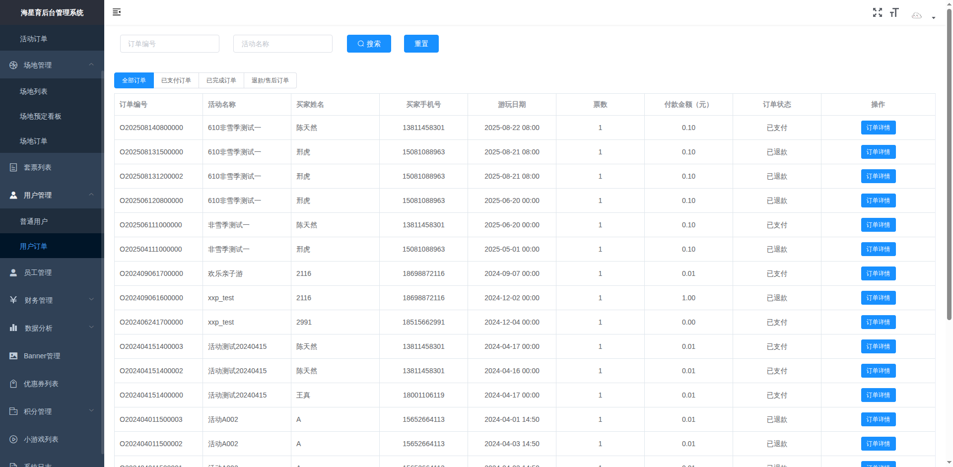
19 | 【员工管理】  员工管理  员工管理页面 | 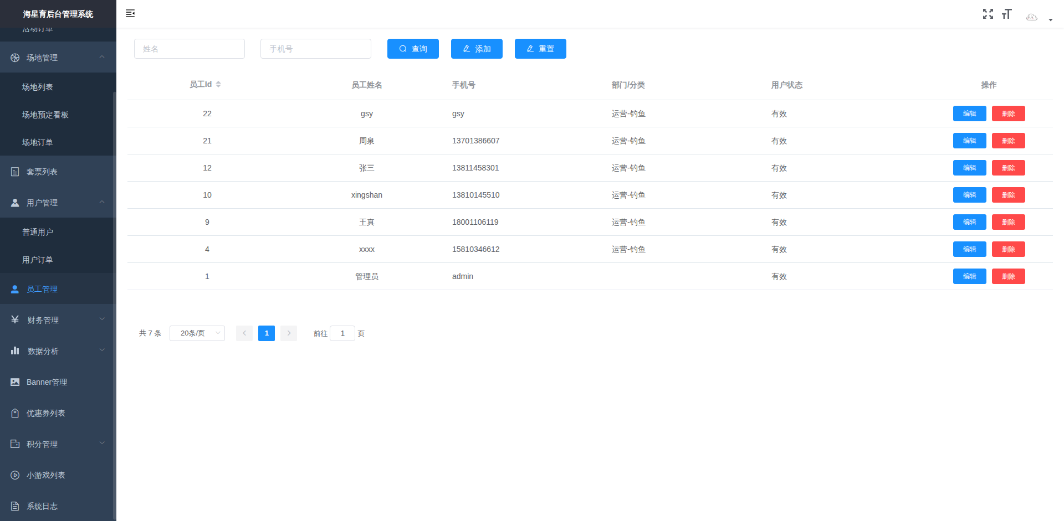
20 | 【员工管理】  员工管理 - 添加  添加操作页面 | 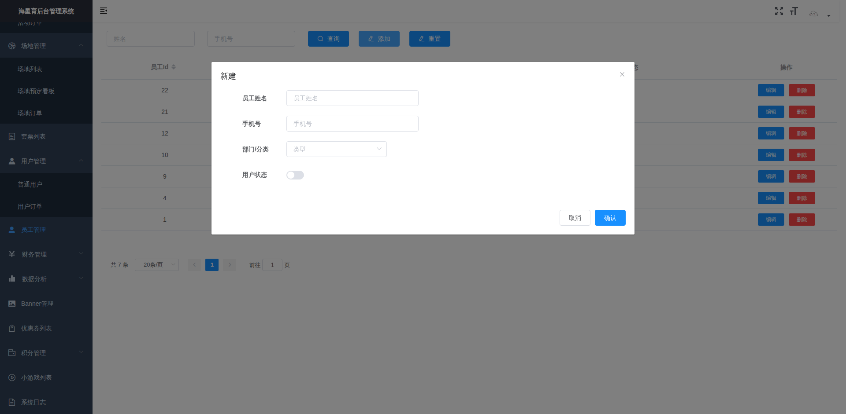
21 | 【员工管理】  员工管理 - 编辑  编辑操作页面 | 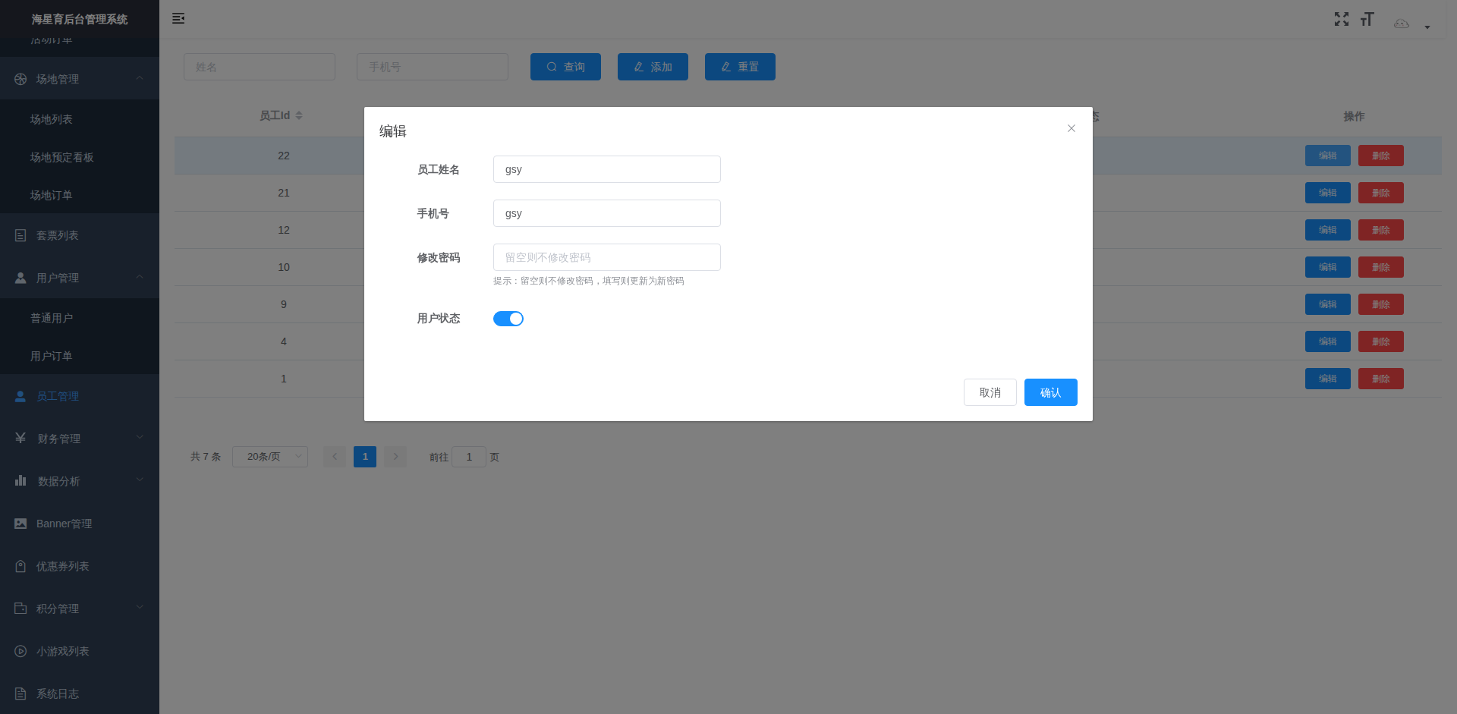
22 | 【员工管理】  员工管理 - 删除  删除操作页面 | 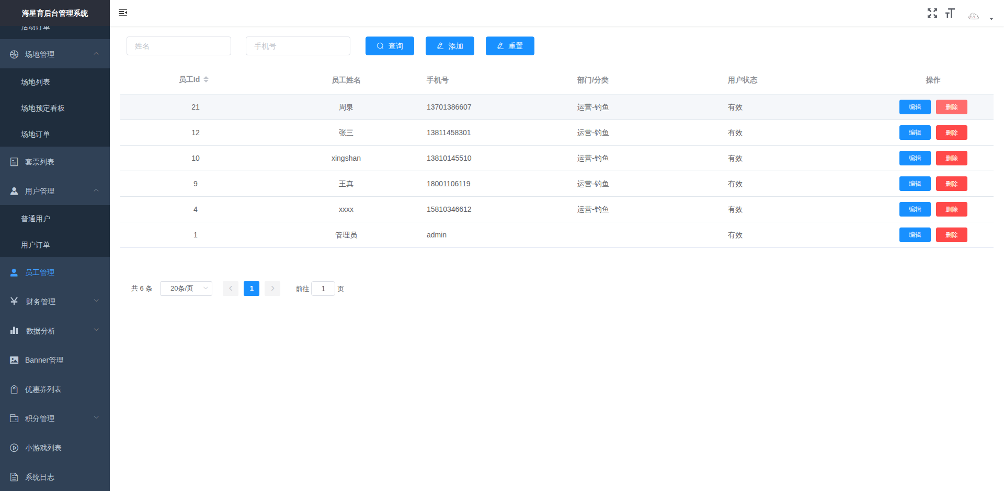
23 | 【财务管理】  商户结算审核  商户结算审核页面 | 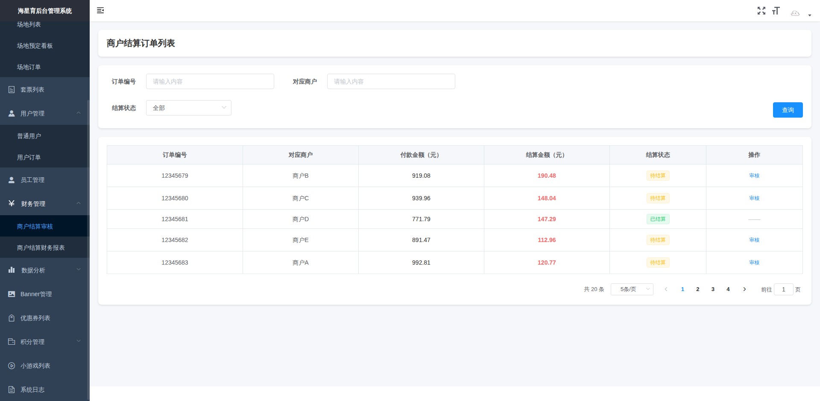
24 | 【财务管理】  商户结算审核 - 审核  审核操作页面 | 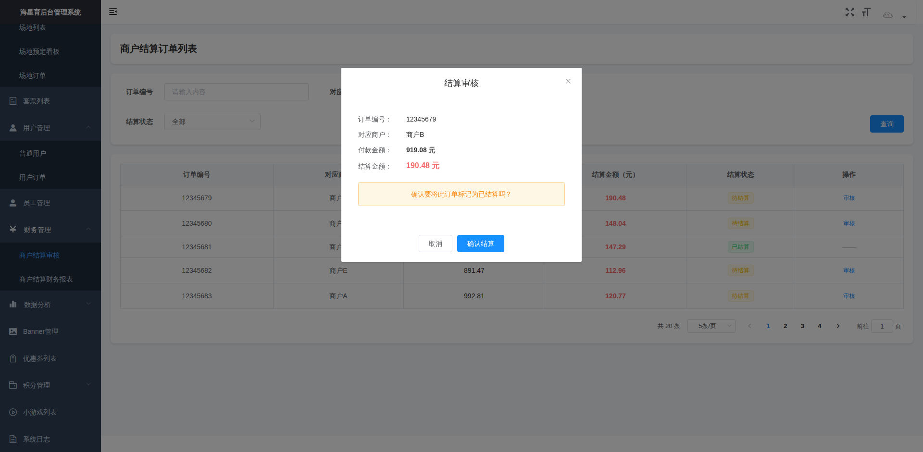
25 | 【财务管理】  商户结算财务报表  商户结算财务报表页面 | 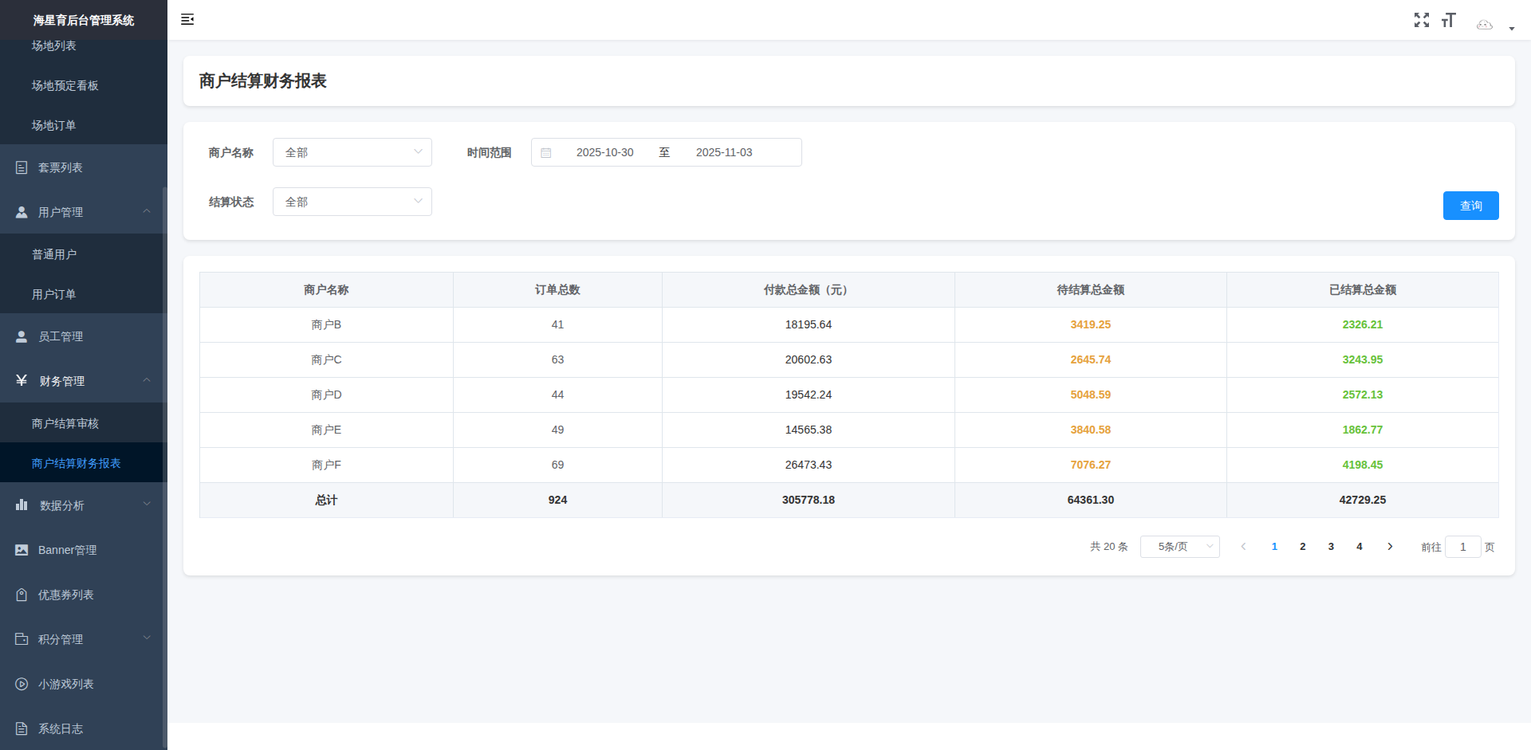
26 | 【数据分析】  销售统计  销售统计页面 | 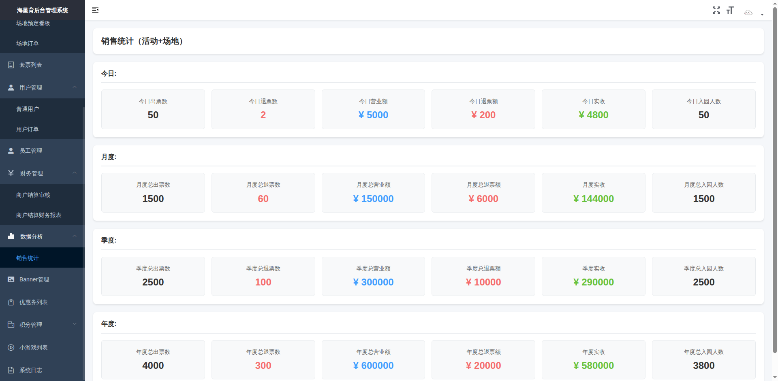
27 | 【Banner管理】  Banner管理  Banner管理页面 | 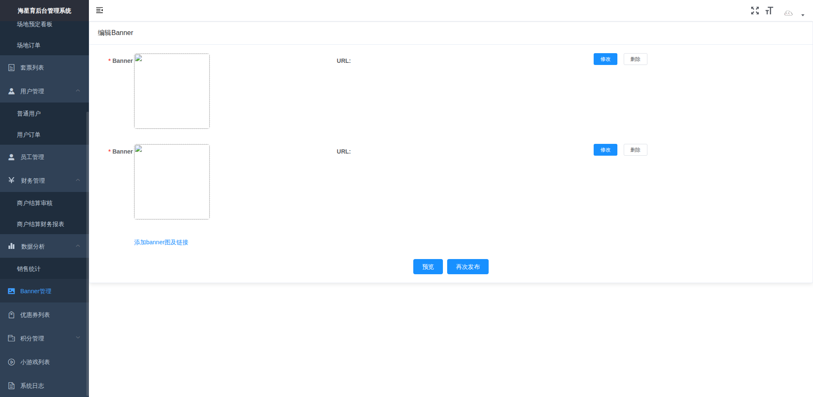
28 | 【Banner管理】  Banner管理 - 修改  修改操作页面 | 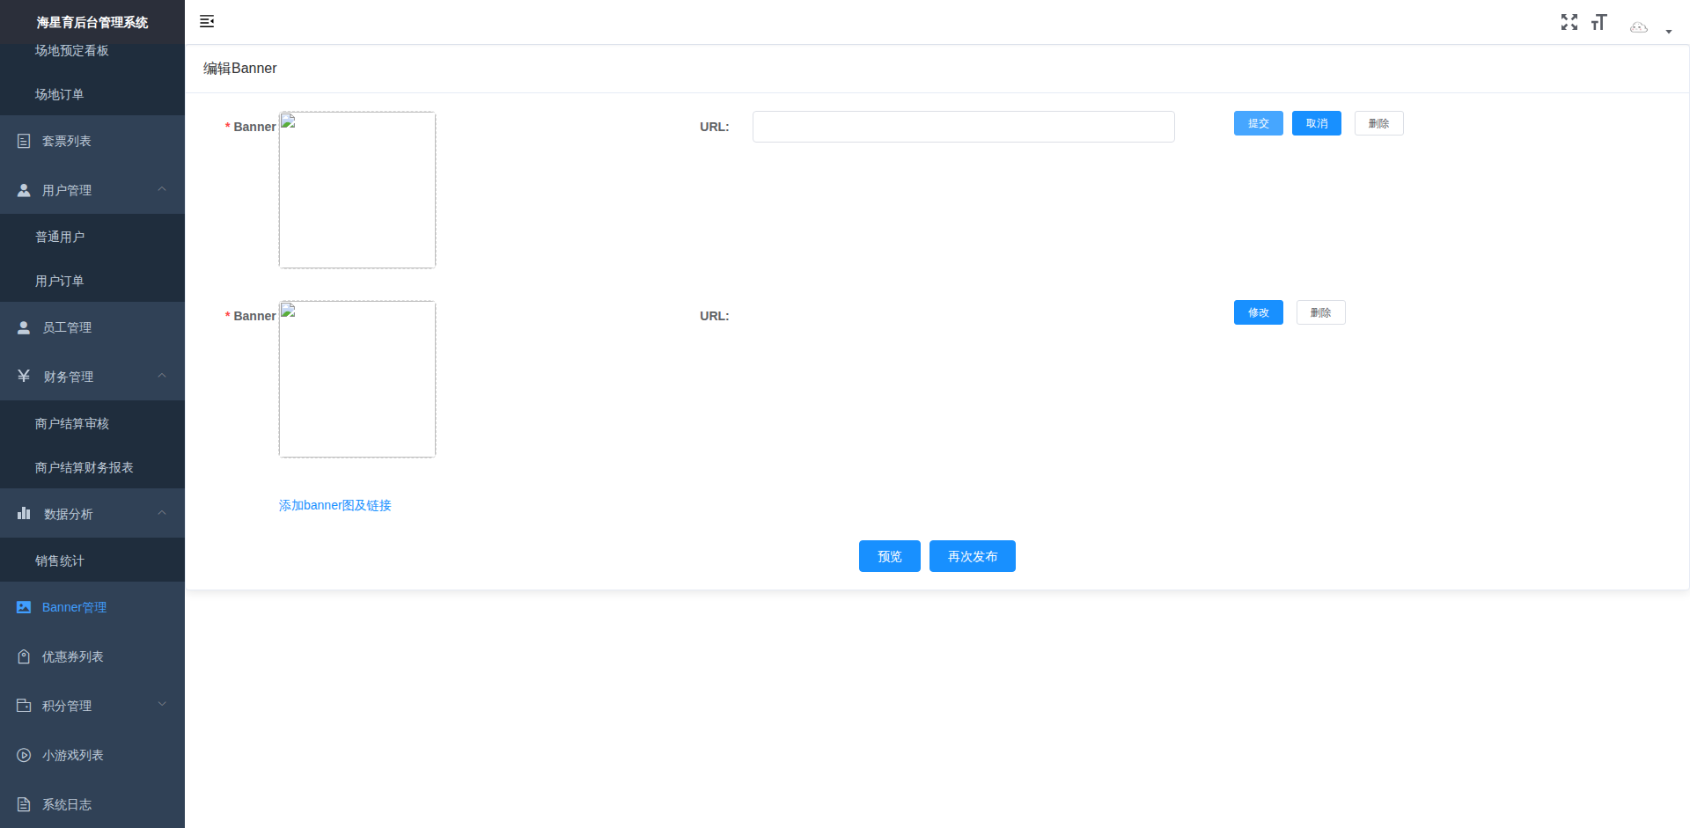
29 | 【优惠券列表】  优惠券列表  优惠券列表页面 | 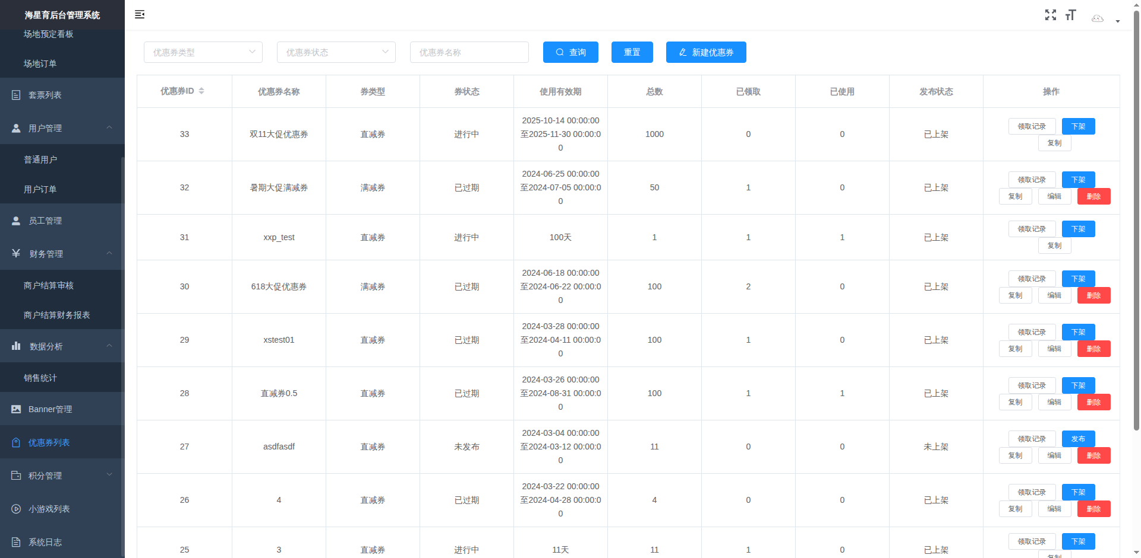
30 | 【优惠券列表】  优惠券列表 - 新建优惠券  新建优惠券操作页面 | 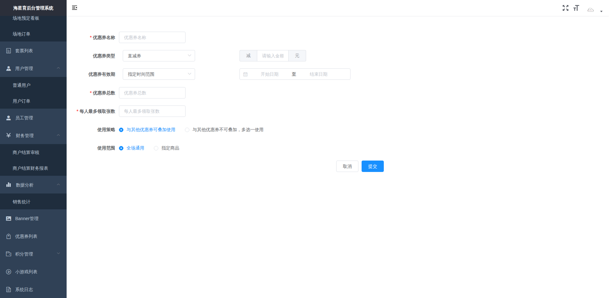
31 | 【优惠券列表】  优惠券列表 - 下架  下架操作页面 | 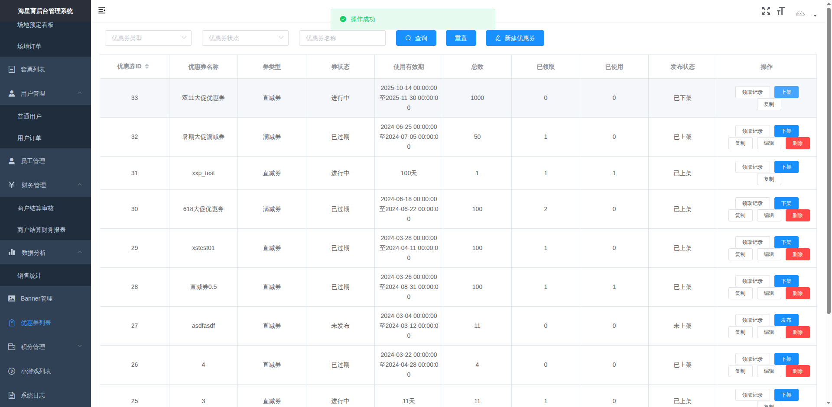
32 | 【积分管理】  规则设置  规则设置页面 | 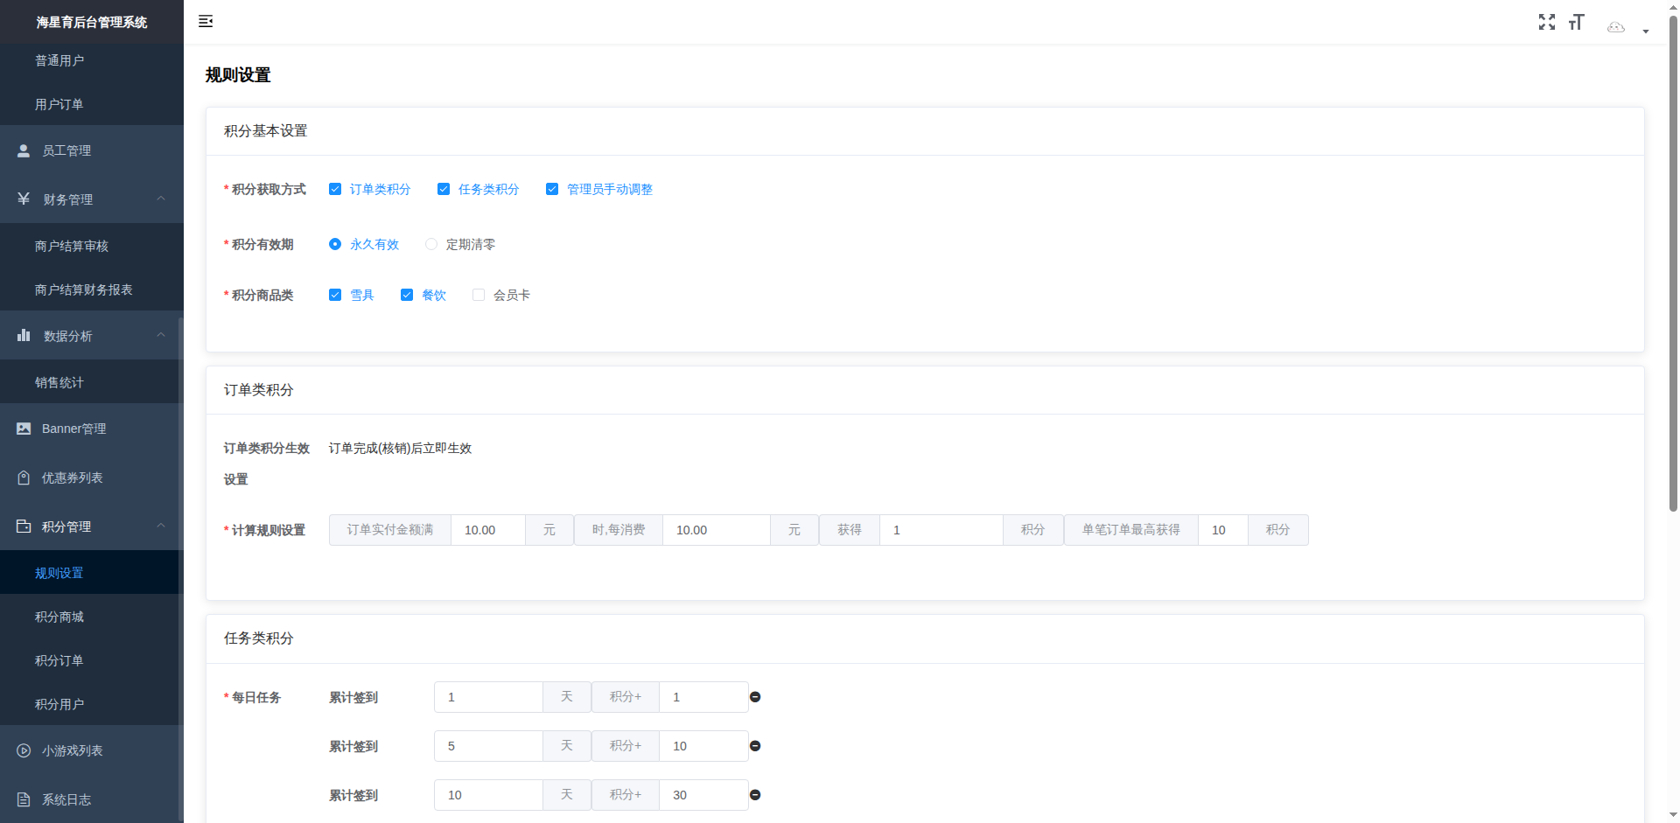
33 | 【积分管理】  规则设置 - 新增  新增操作页面 | 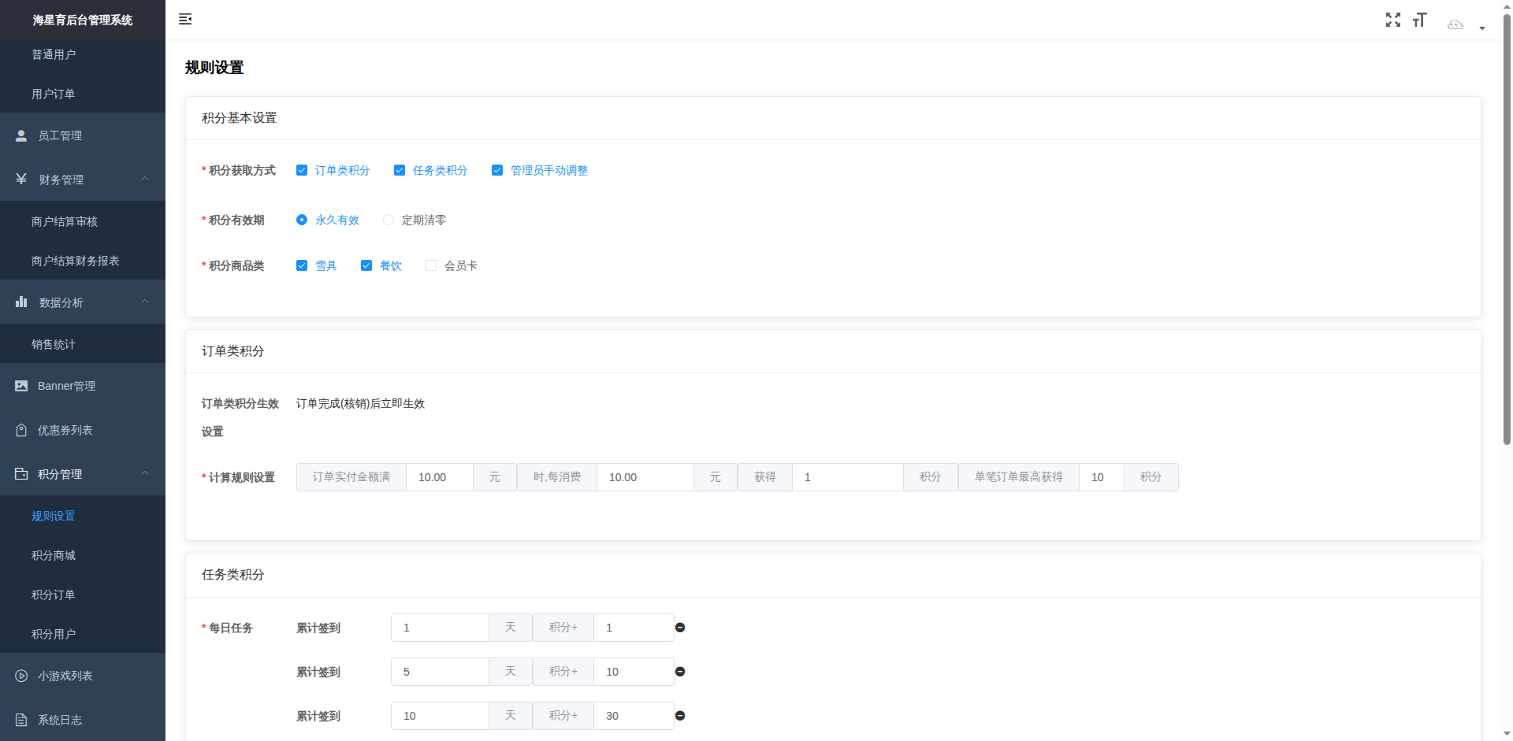
34 | 【积分管理】  积分商城  积分商城页面 | 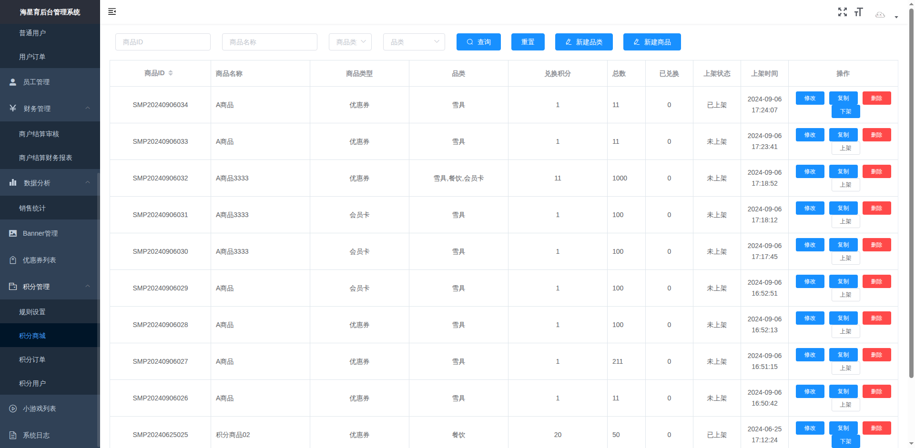
35 | 【积分管理】  积分商城 - 新建商品  新建商品操作页面 | 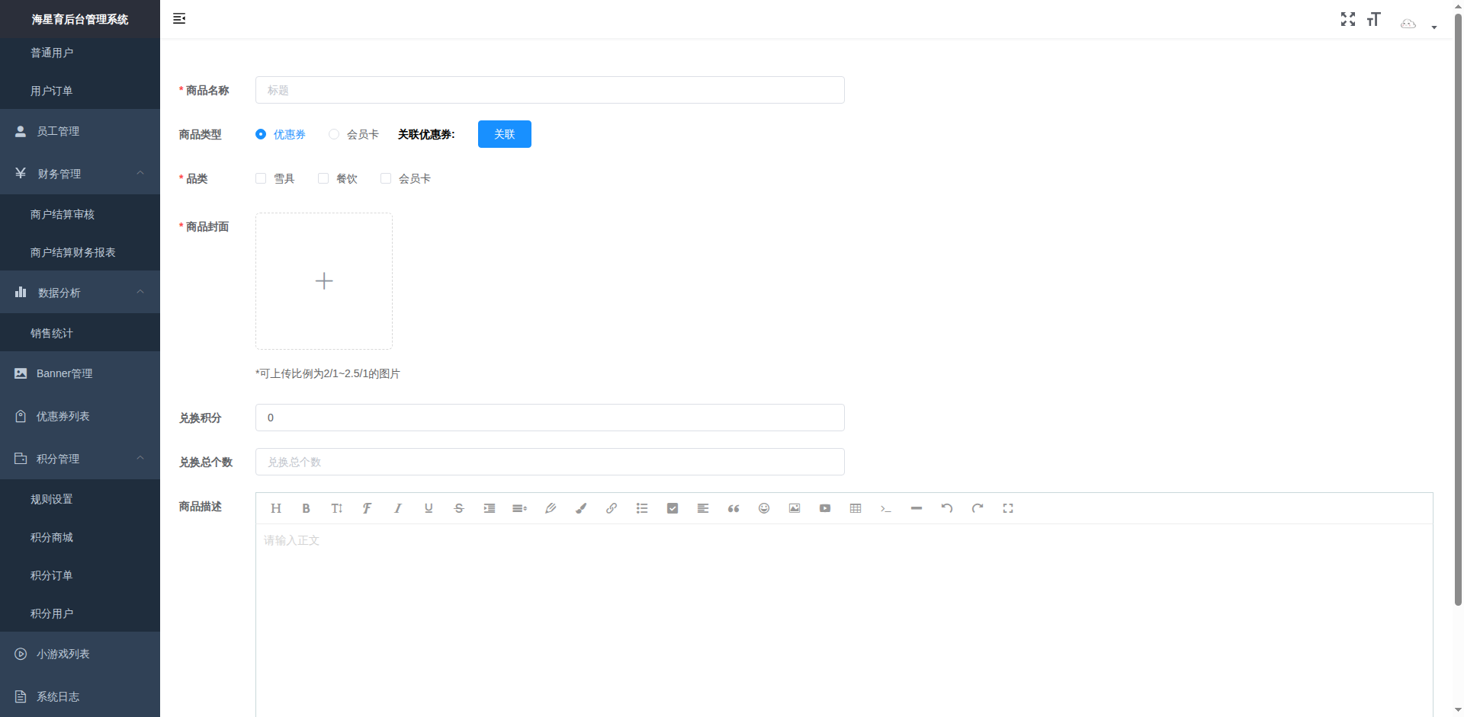
36 | 【积分管理】  积分商城 - 修改  修改操作页面 | 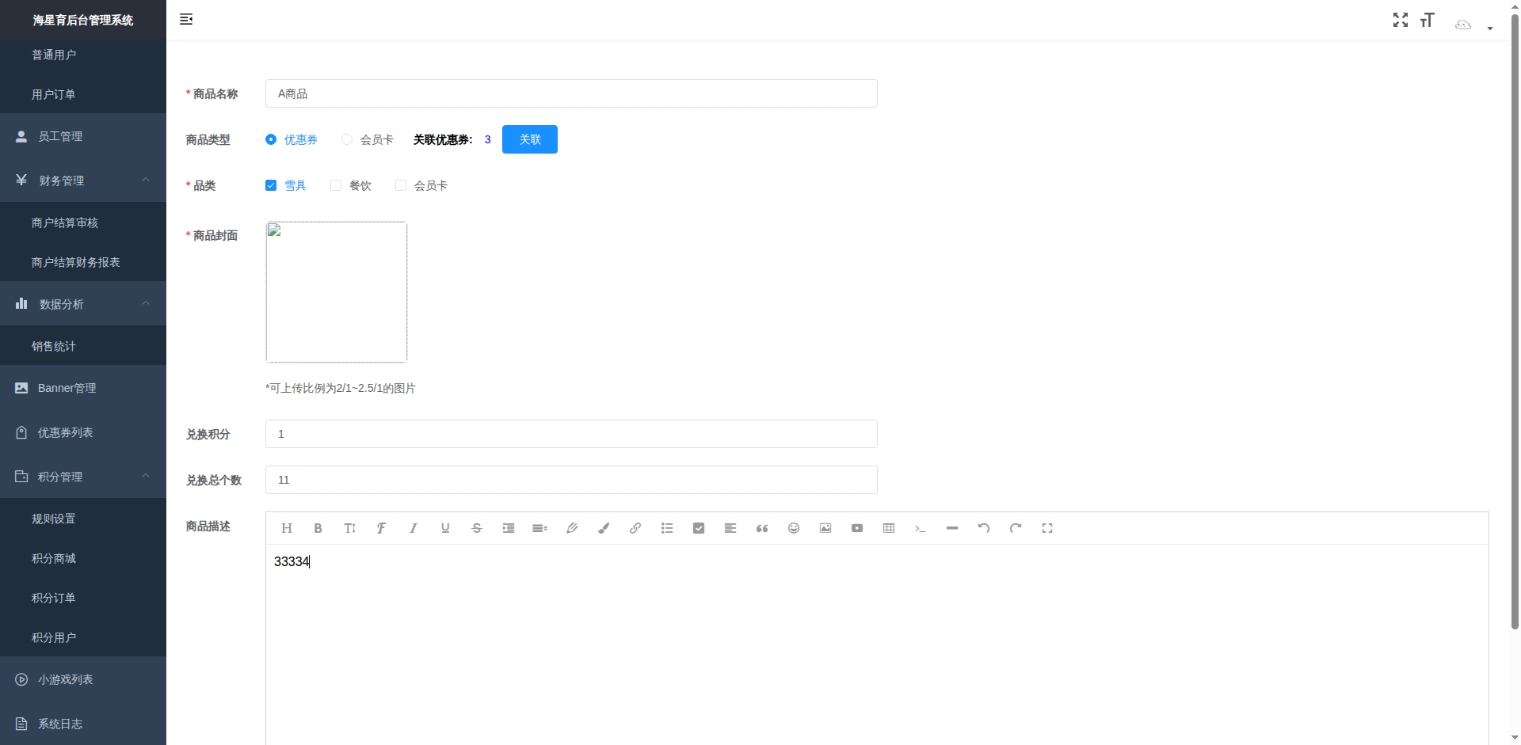
37 | 【积分管理】  积分订单  积分订单页面 | 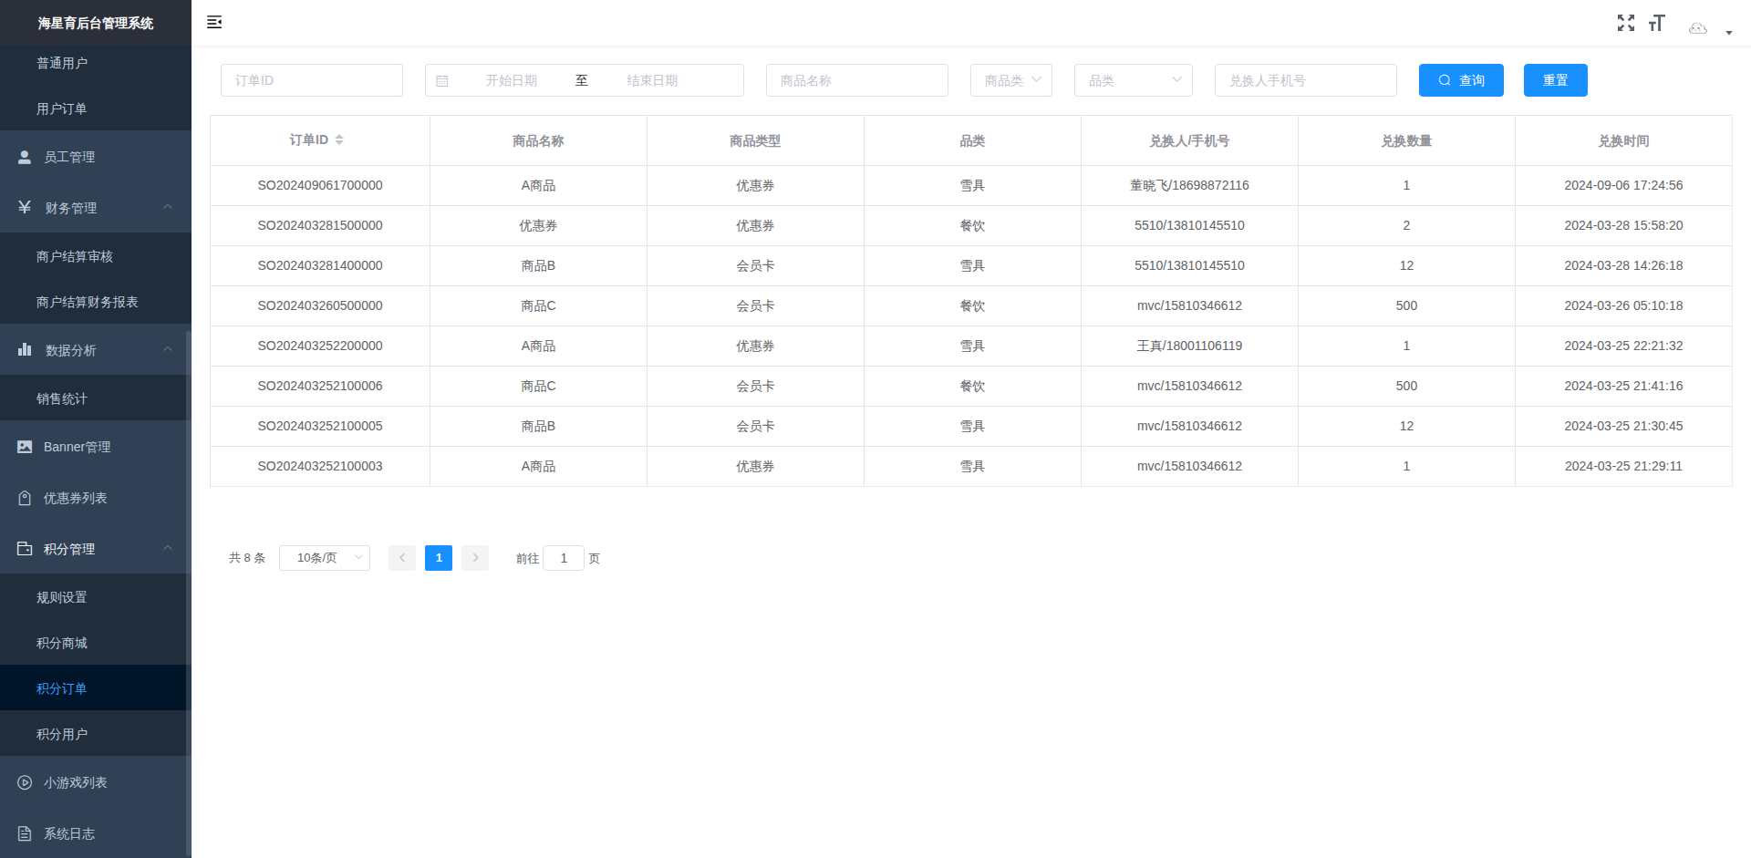
38 | 【积分管理】  积分用户  积分用户页面 | 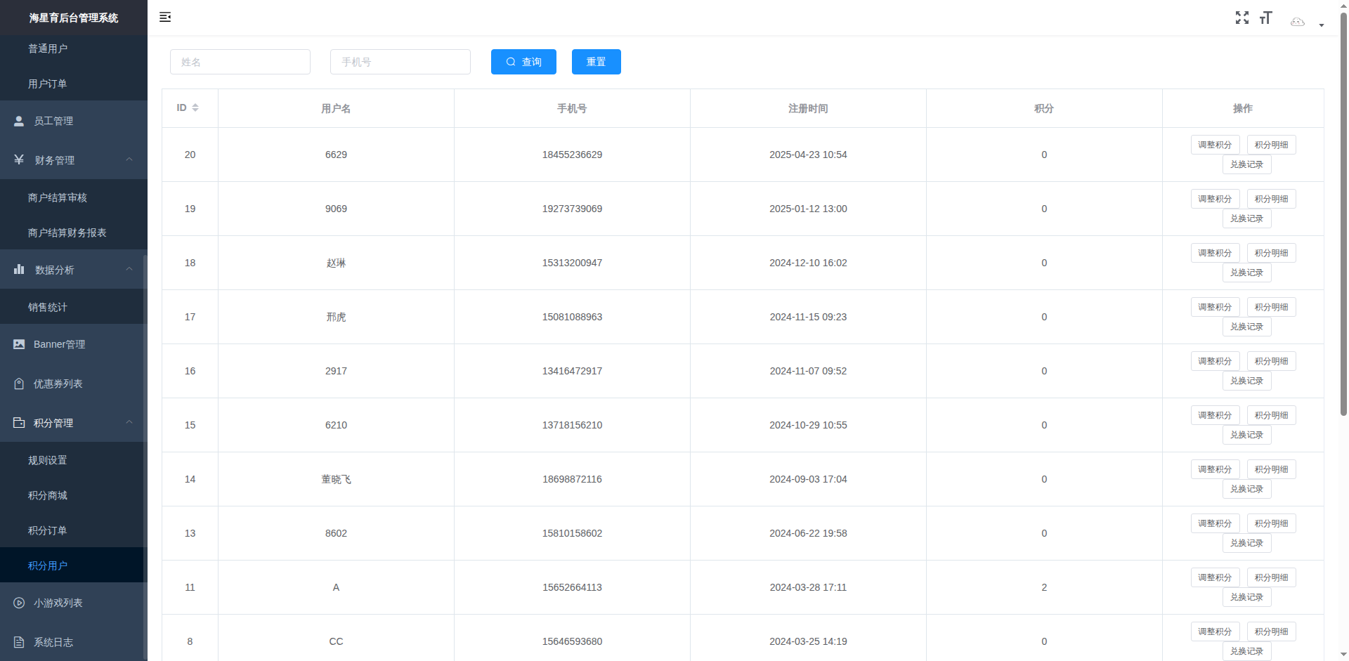
39 | 【积分管理】  积分用户 - 表格调整积分  表格调整积分操作 | 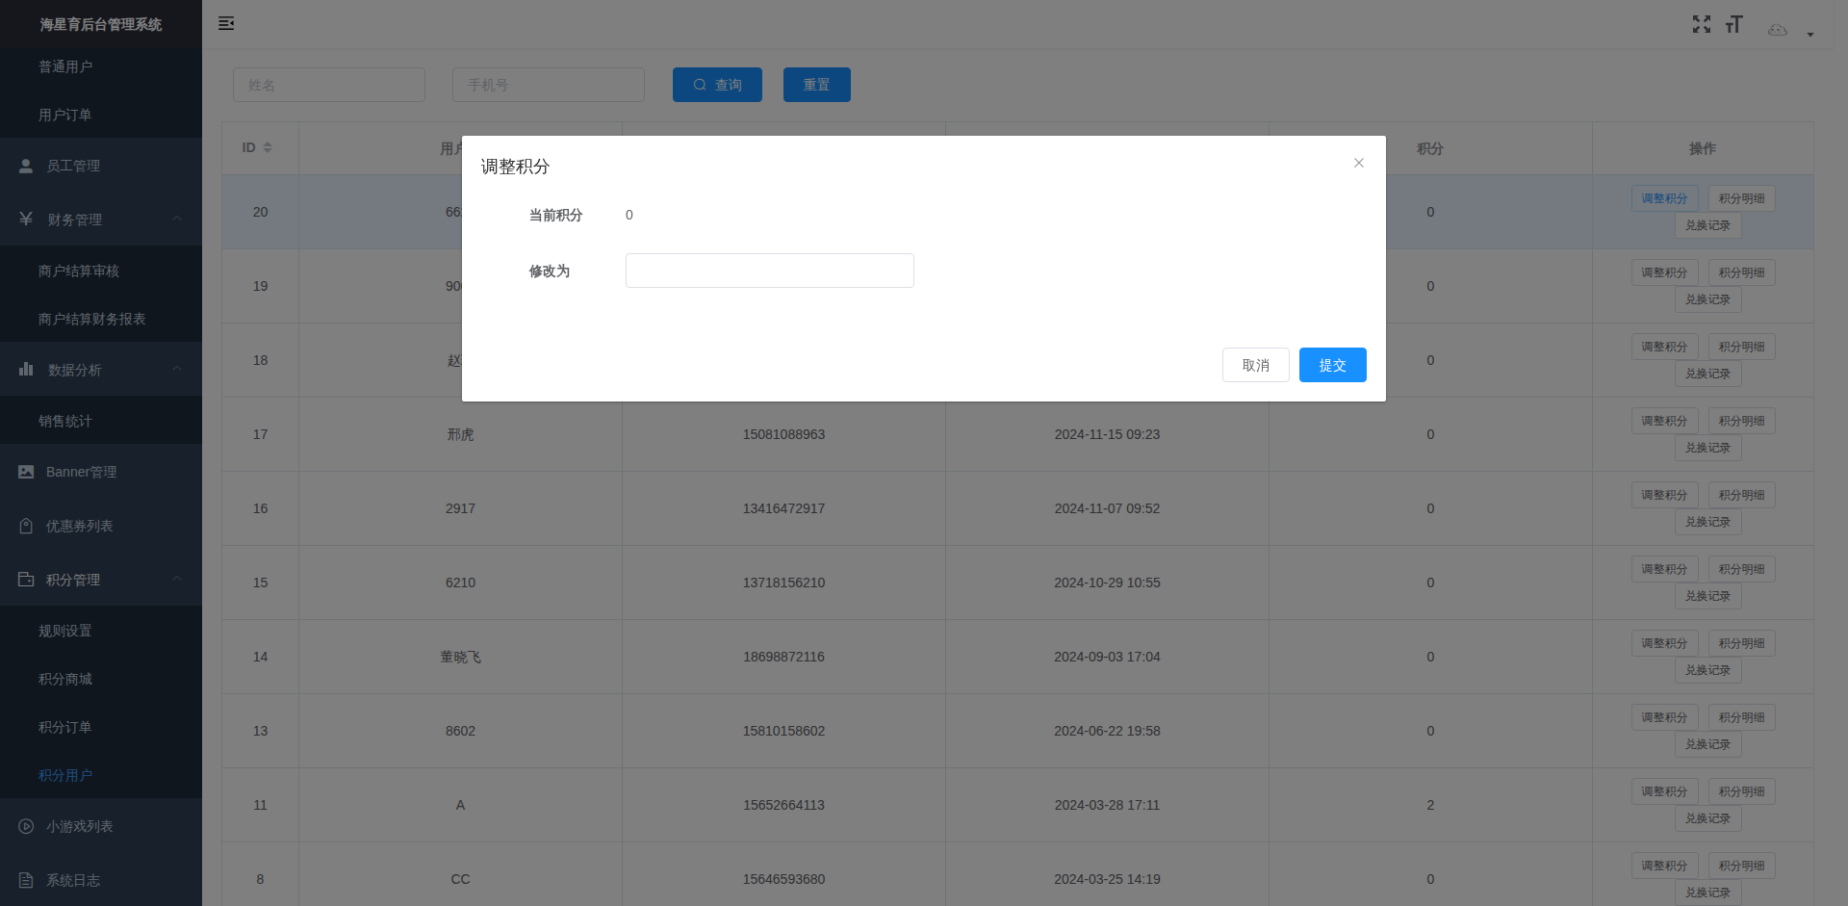
40 | 【积分管理】  积分用户 - 表格积分明细  表格积分明细操作 | 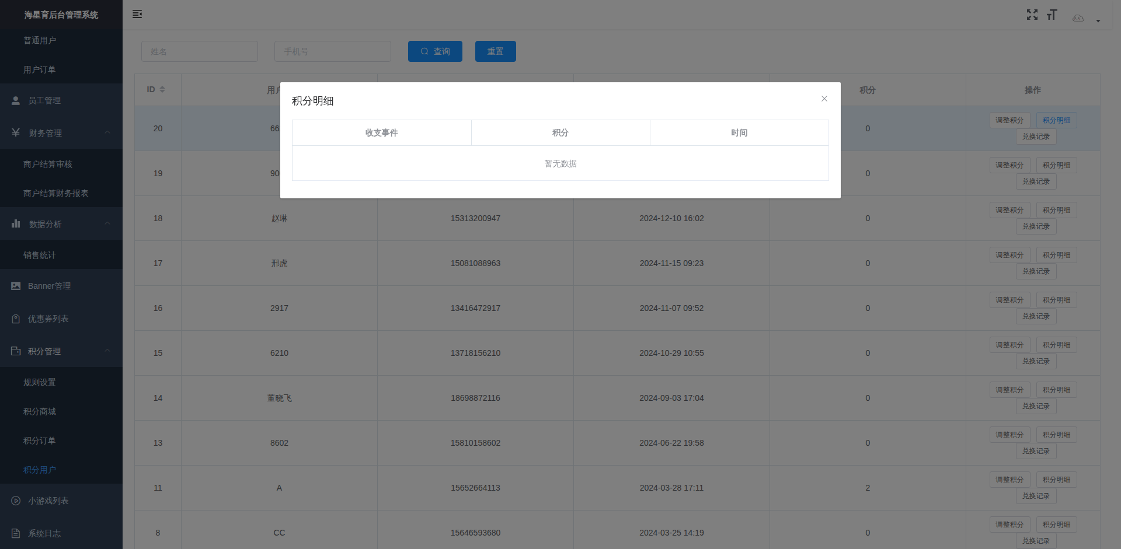
41 | 【积分管理】  积分用户 - 表格兑换记录  表格兑换记录操作 | 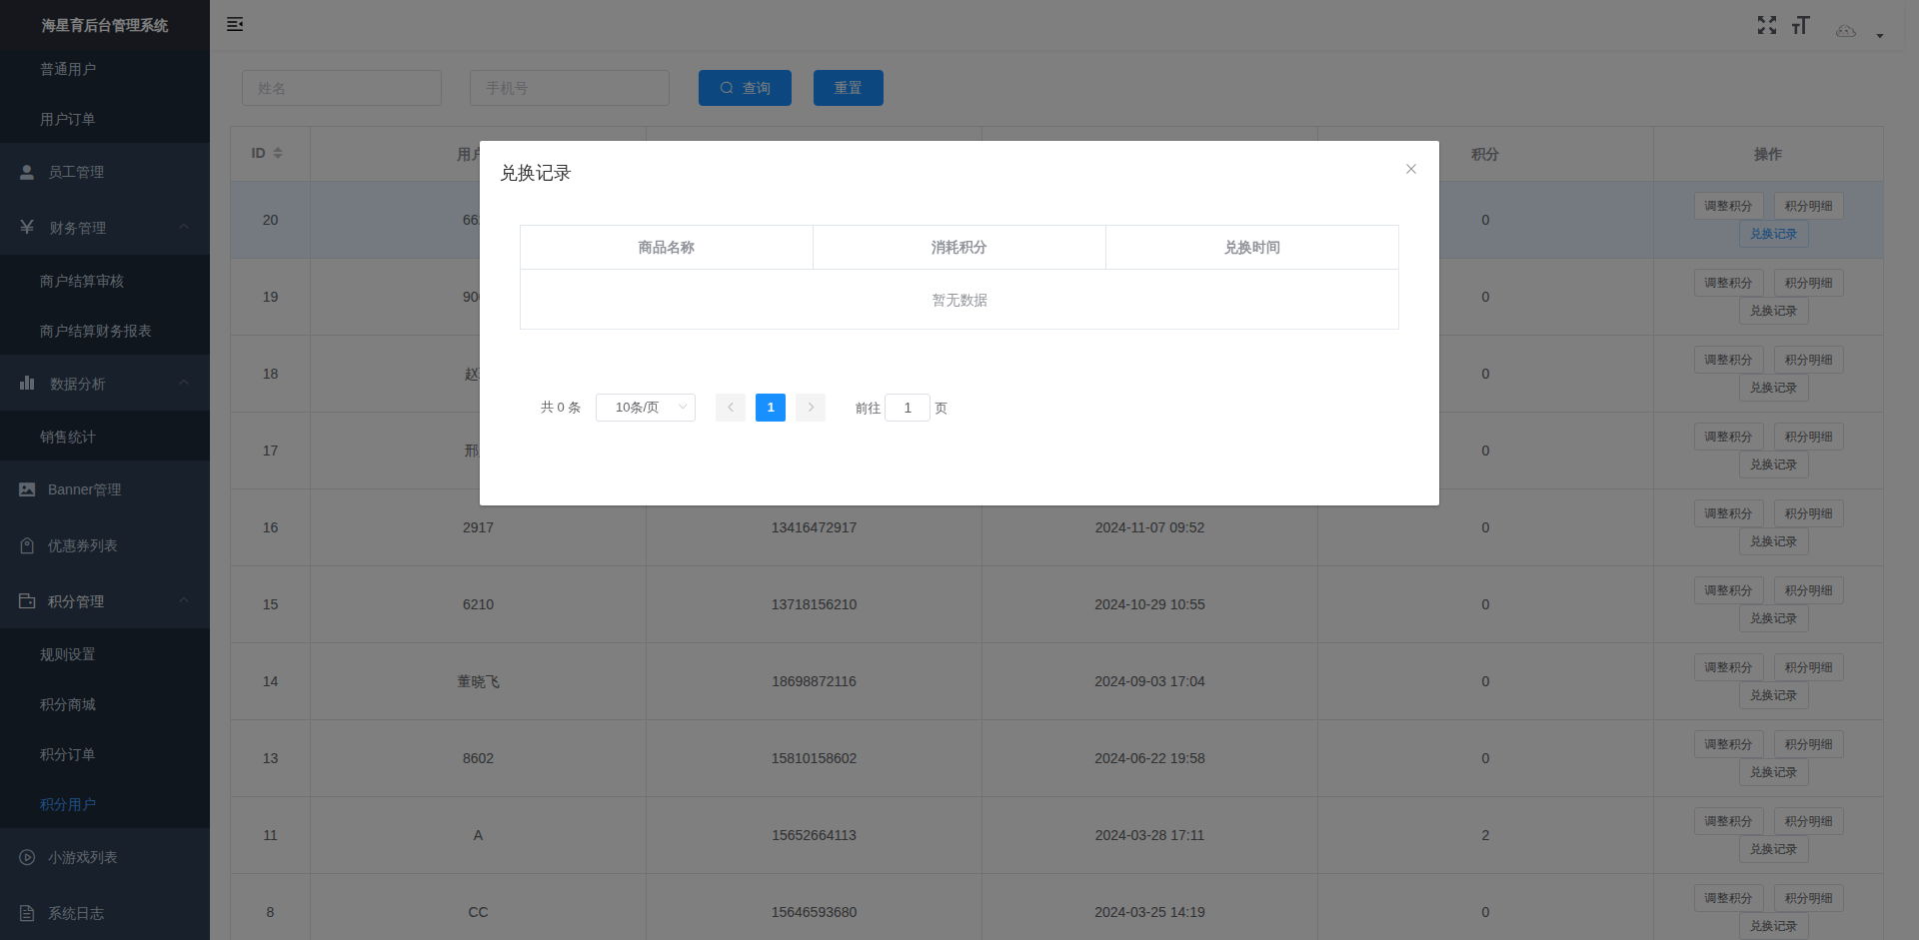
42 | 【小游戏列表】  小游戏列表  小游戏列表页面 | 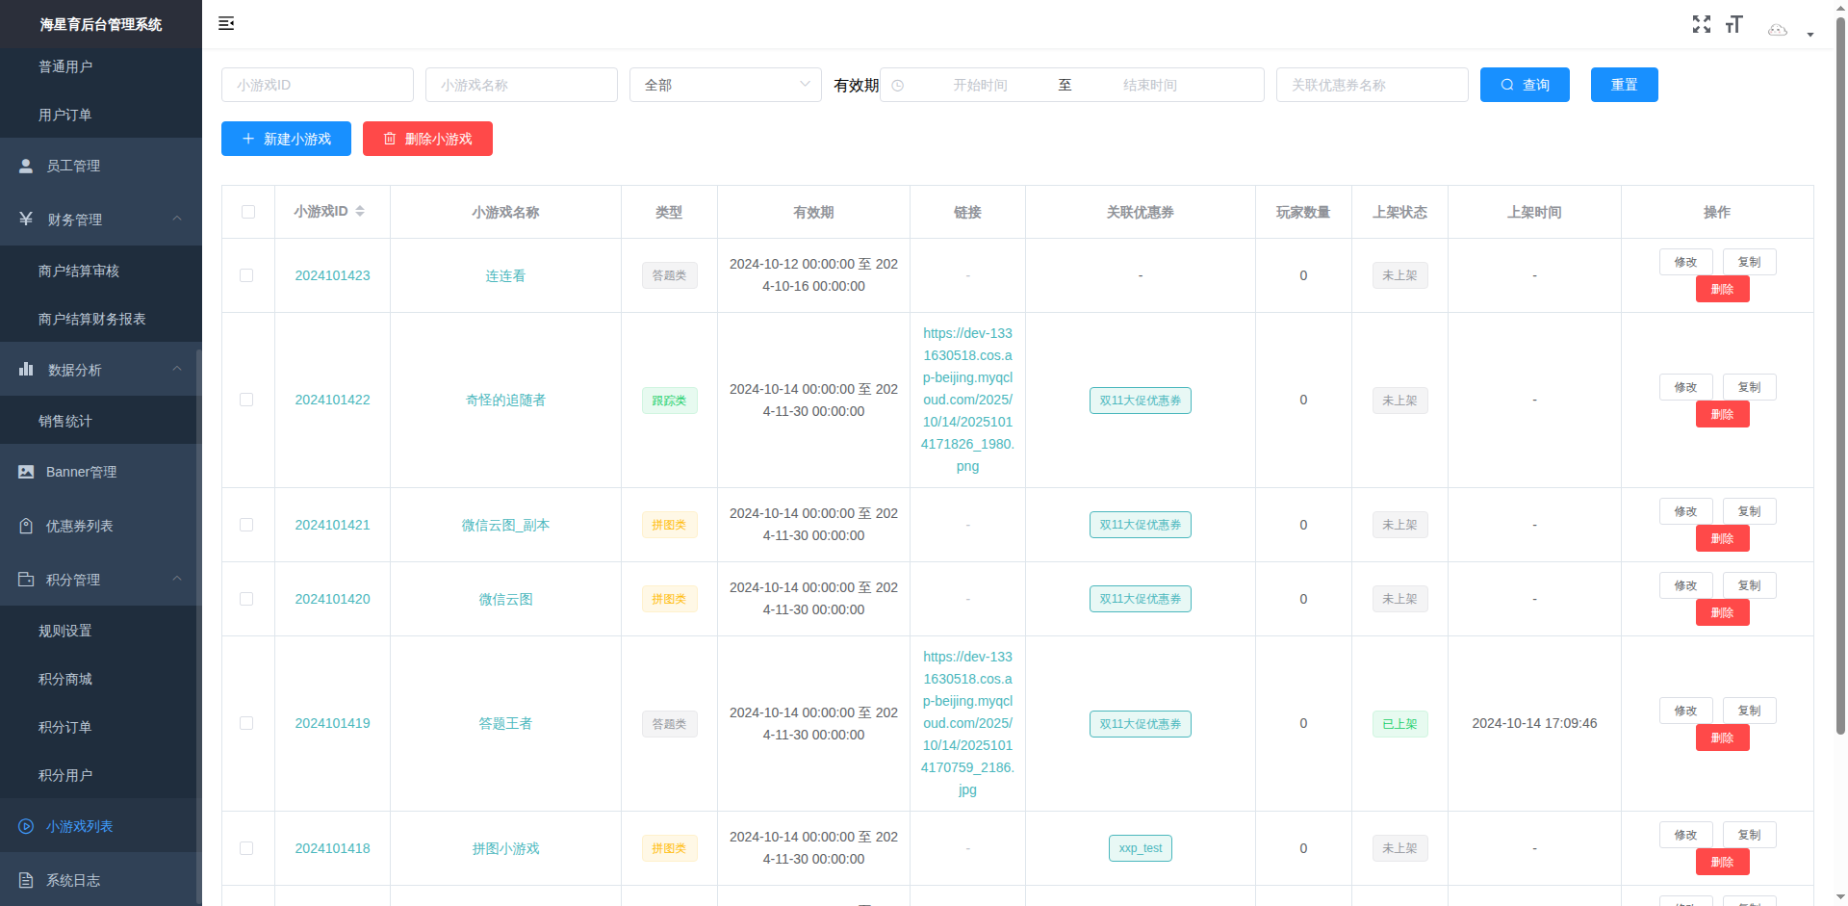
43 | 【小游戏列表】  小游戏列表 - 新建小游戏  新建小游戏操作页面 | 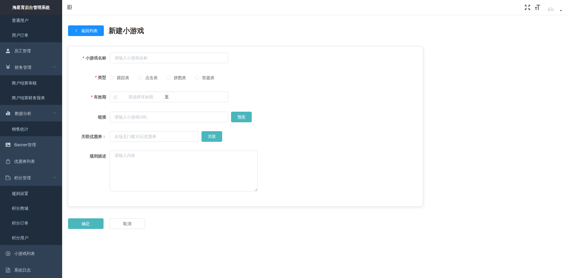
44 | 【系统日志】  系统日志  系统日志页面 | 